**Национальная библиотека им. А. М. Амур-Санана**

**Научно-методический отдел**

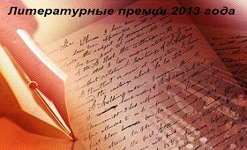

**Книги-лауреаты литературных премий**

**в области детской литературы в 2012–2013 годах**

***Дайджест***

**Элиста, 2014**

**Национальная библиотека им. А. М. Амур-Санана**

**Научно-методический отдел**

**Книги-лауреаты литературных премий**

**в области детской литературы в 2012–2013 годах**

***Дайджест***

**Элиста, 2014**

***Составитель и компьютерный набор:***

**Батенкинова С. Х.** – главный библиотекарь НМО

***Под редакцией***

**Эрдниевой С. Н.** – заведующей НМО

***Редактор:*** **Аргунова О. Е.**

***Ответственный за выпуск:***

**Уластаева Н. Б.** – директор Национальной библиотеки

им. А. М. Амур-Санана

**Книги-лауреаты литературных премий в области детской литературы в 2012–2013 годах**: дайджест / Нац. б-ка им. А. М. Амур-Санана РК, НМО; сост. С. Х. Батенкинова; под ред. С. Н. Эрдниевой; ред. О. Е. Аргунова; отв. за вып. Н. Б. Уластаева. – Элиста, 2014. – 45 с.

# От составителя

Каждый год в мире издаются миллионы книг. Среди них особое место занимают книги для детей. Как в этом огромном количестве найти самые лучшие, полезные и интересные? Для этого проводятся литературные конкурсы среди писателей, художников-иллюстраторов, переводчиков – всех тех, кто хочет сказать свое слово юным читателям, показать свой взгляд на мир, поделиться частицей своей души.

Предлагаем вашему вниманию информацию о книгах и писателях, признанных лучшими по результатам разных конкурсов, а также назовем сами премии 2012 и 2013 годов.

**ЛИТЕРАТУРНЫЕ ПРЕМИИ** – форма поощрения литераторов за значимые литературные произведения или общий вклад в литературу, выражающая признание заслуг данного лица и влияния его творчества на литературный процесс в целом или на его отдельное направление.

Обязательными составляющими процесса присуждения литературной премии являются:

а) круг экспертов, формулирующих число претендентов и выносящих окончательное решение;

б) критерий выбора, т.е. формулировка того, на каких основаниях этот выбор делается;

в) собственно премия, выражаемая в денежном эквиваленте или имеющая символическое значение (в последнем случае упор делается на значимость выбора тем или иным кругом экспертов);

г) собственно писатели или поэты – лауреаты премий, представляющие этот выбор.

В отличие от способов вознаграждения, принятых в средние века, когда литераторам давался статус приближенных ко двору – придворных поэтов или писателей, сопровождавшийся соответствующим денежным содержанием, литературные премии, практика которых широко распространилась в основном в 20 веке, являются более демократичным способом признания заслуг литераторов. Современные премии имеют разовый характер и формально не требуют от литераторов никаких дальнейших обязательств. Впрочем, как показывает опыт, порой получение значимой статусной премии – международной или государственной – сказывалось на дальнейшем творчестве писателя и влияло на его судьбу. Поэтому без большого количества разнообразных литературных конкурсов не может быть полноценной литературной жизни. Проще говоря, премии помогают понять, что такое хорошо и что такое плохо в литературе. Но самое важное – премии открывают миру новые имена.

# Читайте лучшее!

# Обзор российских детских литературных премий

О существующих детских премиях, о том, для чего нужны литературные премии вообще и детские премии в частности, рассказывает писатель Андрей Жвалевский: «Если «взрослых» премий всегда было достаточно, то с детскими еще недавно все было очень плохо. В фундаментальном труде Сергея Чупринина «Русская литература сегодня: Большой путеводитель» (М.: Время, 2007) упомянуто всего пять таких премий: «Заветная мечта», «Алиса», «Алые паруса», имени Грина и имени Маршака, причем только «Заветная мечта» удостоена отдельной статьи. Прошло меньше десяти лет, и сегодня в справочниках можно создавать отдельный раздел «Детские премии». И это при том, что «Заветная мечта» и «Алые паруса», к сожалению, канули в Лету.

Какие из литературных конкурсов детлита сегодня самые важные? Тут можно спорить. А чтобы спор как-то структурировать, предлагаю разделить премии по возрасту.

**Для самых маленьких**

Совсем детская литература (то, что читают дошкольники и младшие школьники) – это стихи. Причем набор этих стихов меняется очень медленно: Чуковский и Маршак так же актуальны, как 70 лет назад, то же относится к «Дяде Степе» и десятку лучших стихов Барто. Поэтому и «малышовые» литературные конкурсы не слишком резонансны. Все ждут «новую Барто» (нового Чуковского ждать глупо) – и ждать этого можно долго. Хотя в последние годы появилось несколько отличных поэтов для самых маленьких: *Анастасия Орлова, Кристина Стрельникова*, еще несколько авторов. Но попроси навскидку назвать премии, среди лауреатов которых нужно искать свежих «малышовых» поэтов – вспомнится имени [Маршака](http://www.rsl.ru/ru/s3/s331/s122/s1223629/s12236293825/), [Чуковского](http://chukfest.ru/award/)… Очень своеобразная [премия Ренаты Мухи](http://kidreader.ru/article/818). Собственно, все. Есть еще несколько премий регионального масштаба, интернет-конкурсы и «междусобойчики», но разговор о них давайте вынесем за скобки.

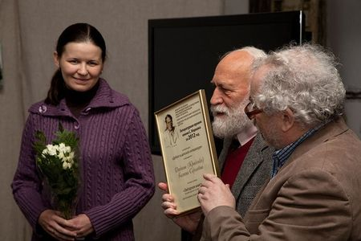

*Вручение премии имени Маршака Галине Дядиной*

Лауреатами Маршаковской и Чуковской премий становились *Андрей Усачев, Галина Дядина, Марина Бородицкая, Михаил Яснов*… Хорошие авторы, что и говорить. Но только разве что Галину Дядину можно отнести к «новой волне» детских поэтов.

Премию Ренаты Мухи получали менее известные – *Дмитрий Сиротин, Андрей Сметанин, Галина Ильина, Надежда Радченко, Наталья Иванова* – но, увы, эту премию никак нельзя назвать широко разрекламированной и представительной.

**Для не самых, но маленьких**

Отдельно стоит выделить премии, так сказать, «межвозрастные». То есть те, где есть номинации и для малышей, и для детей постарше. Тут сразу вспоминается **«**[**Новая детская книга**](http://rosman.ru/literary-contest/2013/)**»** – проект издательства «Росмэн». Интересна эта премия тем, что создана с коммерческим прицелом. Правда, на недавнем круглом столе, посвященном форматам детской литературы, директор издательства Борис Кузнецов признался, что пока он только вкладывает в поиск новых авторов. С другой стороны, успех первого лауреата «Новой детской книги» – «Часодеев» Натальи Щербы – говорит о рыночном потенциале таких конкурсов. За последние несколько лет «Новая детская книга» очень сильно подняла свой рейтинг, хотя ее лауреаты не слишком хорошо известны широкой публике: *Александр Ягодкин, Юлия и Константин Снайгала, Евгения Шляпникова, Наталья Поваляева, Елена Явецкая и Игорь Жуков, Александр Андерсон*… Даже *Анастасия Орлова* и *Валерий Роньши*н, которые уже далеко не новички, – сильно уступают в известности Усачеву или Яснову.

Есть еще [**Корнейчуковская премия**](http://expodessa.com/books/events/104/), вручаемая на фестивале «Зеленая волна» в Одессе. Но и ее лауреаты не на слуху: *Тамара Нестеренко, Юрий Никитинский, Татьяна Корниенко, Станислав Бондаренко, Николай Возиянов*.

**Подростковые премии**

Вот тут мы подходим к самому интересному. Литература для подростков у нас долгое время вообще никак не оценивалась. Первой попыткой навести премиальный порядок стала **«**[**Заветная мечта**](http://ru.wikipedia.org/wiki/%D0%97%D0%B0%D0%B2%D0%B5%D1%82%D0%BD%D0%B0%D1%8F_%D0%BC%D0%B5%D1%87%D1%82%D0%B0_%28%D0%BF%D1%80%D0%B5%D0%BC%D0%B8%D1%8F%29)**»**, которая за четыре года существования открыла много имен: *Николай Назаркин, Светлана Лаврова, Фред Адра, Эдуард Веркин, Тамара Михеева, Дина Сабитова, Юлия Кузнецова*. Именно тут засияла звезда *Екатерины Мурашовой*. Не обидели и маститых: *Бориса Минаева* с *Валерием Воскобойниковым*, а также полумаститых *Артура Гиваргизова* со *Станиславом Востоковым*.

К сожалению, жизнь «Заветной мечты» оборвалась по объективно-субъективным причинам. В определенной мере ее наследницей стала премия **«**[**Книгуру**](http://kniguru.info/)**»** – самая заметная сегодня премия подростковой литературы. Дело даже не в том, что этот проект поддерживает Роспечать, а в ее изначальной нацеленности на подростковую аудиторию. Взрослые эксперты выбирают только длинный и короткий список, окончательный выбор победителей происходит только в Интернете и только силами подросткового жюри. Я хорошо знаком и с организаторами, и с экспертами этого конкурса, поэтому могу ручаться: здесь все по-честному. Лауреаты всех четырех сезонов – *Эдуард Веркин, Светлана Лаврова, Юлия Кузнецова* и другие – действительно нравятся читателям в возрасте от 12 до 17 лет. Приятно, что организаторы не боятся выкладывать тексты финалистов в Интернет на всеобщее одобрение. Вдвойне приятно, что издатели после этого не боятся издавать эти книги. Из шести победителей первых двух сезонов в номинации «Художественная проза» книжками вышли пять. Дополнительный плюс премии – постоянное стремление больше рассказать о ней не только в Интернете, но и в реальном мире. Эксперты и организаторы чуть ли не непрерывно ездят по городам и весям, встречаются с библиотекарями и читателями, участвуют во всем, в чем можно. Например, на выставке в Гонконге Россия была представлена всего несколькими десятками книг, но для [лауреатов «Книгуру» там нашлось место](http://az-book.info/nashi-v-gonkonge/).

Но «Книгуру» не одинока на этом поле. Еще несколько подростковых премий появилось в последние десять лет. Что интересно, каждую из них учреждали, потому что «в стране совсем нет конкурсов для литературы для подростков».

**Детские «филиалы» «взрослых» премий**

В последнее время стало модно добавлять «детские» номинации во «взрослые» премии. Это пока приводит к, скажем так, неожиданным результатам.

Первой на веление времени откликнулась **«**[**Ясная поляна**](http://www.yppremia.ru/)**»**, которая в прошлом году объявила номинацию «Детство. Отрочество. Юность». Уже по названию можно было предположить, что организаторы не совсем точно понимают, что такое детская литература и чем она отличается от литературы про детей (потому что труд Льва Николаевича «Детство. Отрочество. Юность» никак не является чтением для юных, и что оно делает в школьной программе, остается только гадать). Результат получился соответствующий – первое место заняла прекрасная, но совершенно не детская книга *Андрея Дмитриев*а «[Крестьянин и тинейджер](http://pro-books.ru/news/4/10403)». Организаторы схватились за «тинейджера» в названии, чтобы оправдать свой выбор, но, увы, этому «тинейджеру» в книге уже минуло 18, и он косит от армии.

Правда, во втором сезоне жюри, кажется, учло уроки, и в [коротком списке «детской» номинации фигурируют авторы уже «детские»](http://pro-books.ru/news/4/13381): *Эдуард Веркин, Мария Мартиросова и Юрий Нечипоренко*.

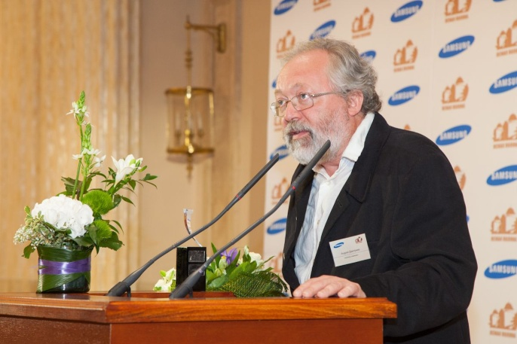

*Андрей Дмитриев, фото с сайта премии «Ясная поляна»*

Весной 2013-го примеру «Ясной поляны» решила последовать премия **«**[**НОС**](http://www.prokhorovfund.ru/projects/own/108/)**»**. В специальном проекте «Baby-НОС» жюри премии вместе с экспертами и зрителями сделают попытку определить главную детскую книгу последнего десятилетия». 20 февраля это [объявили](http://pro-books.ru/news/3/11781), а уже 23 апреля лучшая книга десятилетия [была определена](http://pro-books.ru/news/4/12273). Вопросы вызвал уже короткий список, в котором вместе с известными писателями (*Дина Сабитова, Артур Гиваргизов, Дарья Вильке, Сергей Седов, Екатерина Мурашов*а) оказались авторы, чьи фамилии представителям литературного сообщества не говорили почти ничего (*Светлана Мосова, Ирина Наумова, Наталья Нусинова*). Но самое интересное началось после объявления победителя. Разумеется, «Семен Андреевич. Летопись в каракулях» – чудесное произведение, но, во-первых, не предназначенное напрямую детям, во-вторых, «Манюня» (которую тоже номинировали) еще чудеснее. Не знаю, повторят ли этот эксперимент организаторы «НОСа». Если да, то остается пожелать им более компетентного жюри – из предыдущего состава к детской литературе не имел непосредственного отношения, кажется, никто.

Можно было бы рассказать еще об одной «детской» номинации – **«Вместе с книгой мы растем»** (национальный конкурс «[Книга года](http://www.writers.ru/OBZOR/%D0%9A%D0%BD%D0%B8%D0%B3%D0%B0%20%D0%B3%D0%BE%D0%B4%D0%B0%20-%202013.html)»), но это соревнование не столько авторов, сколько издателей.

**За скобками**

Выше мы договорились вынести за скобки премии и конкурсы, которые проводятся в Интернете:

**«Алиса»** – премия за лучшее фантастическое произведение для детей. Вручается на «[Росконе](http://roscon.convent.ru/awarddocs/)». Основана Киром Булычевым, после его смерти вручается его вдовой, Кирой Алексеевной.

**«Выбор»** – конкурс был объявлен издательством «Самокат», «Новой газетой» и журналом «Переплет», но пока удалось сформировать только [длинный список](http://vpereplete.org/?p=734).

**«**[**Золотой Дельвиг**](http://kidreader.ru/article/1459)**»**, проводимый «Литературной газетой», среди прочего, вручается и в номинации «Детская и юношеская литература».

[**Имени А. Н.Толстого**](http://detlit.info/) – проводится с 2005 года Союзом писателей России и Товариществом детских и юношеских писателей России.

[**Книжная Премия Рунета**](http://www.ozon.ru/premia/), проводимая магазином «OZON», имеет и детскую номинацию **«**[**Короткое детское произведение**](http://book.foma.ru/news/konkurs_kdp)**»** – конкурс, который проводит книжный проект «Настя и Никита». Он ориентирован в основном на начинающих авторов.

[Совет по детской книге России](http://www.rbby.ru/), строго говоря, не премиальная структура, но именно он выдвигает претендентов на **международную премию имени Андерсена.**

Кроме того, **премию Правительства РФ в области культуры в 2012 году** получил детский поэт *Яснов Михаил* за книгу «Детское время».

Президент РФ Владимир Владимирович Путин в декабре 2013 года учредил **три премии в области литературы и искусства** **за произведения для детей и юношества**.

Особый разговор – о читательских премиях. Их организуют большей частью библиотекари, но голосуют сами дети. Это:

– **«**[**Книга года**](http://gaidarovka-news.livejournal.com/142406.html)**»**, вручаемая московской библиотекой имени Гайдара;

**–** **«**[**Книга года: выбирают дети**](http://pro-books.ru/news/4/11730)**»**, которая является российским вариантом всемирной премии Сhildren`s Choices. На мой взгляд, такие премии – самые дорогие для писателя;

– почетные знаки **«**[**Нравится детям Ленинградской области**](http://www.deti.spb.ru/knigi_det/znak/)**»** и **«**[**Нравится детям Белгородской области**](http://www.belgdb.ru/proektyi-i-konkursyi/nashi-proektyi/znak-2012-goda)**»**.

Итак, премий в области детской литературы не так чтобы нет. Но и не слишком много. Можно создать еще несколько десятков литературных конкурсов – и все будет мало. Главная беда большинства детских премий, как мне кажется, – отсутствие огласки. Во многих случаях нет сайтов, слабая поддержка в соцсетях, неумение привлекать внимание СМИ. Единственное исключение – «Книгуру», но и там не все безоблачно в смысле пиара. Возможно, поэтому даже внутри литературного сообщества до сих пор есть ощущение, что «детский» премиальный процесс находится в зачаточном состоянии. Но за последние годы ситуация заметно улучшилась и, будем надеяться, продолжит улучшаться дальше».

# Международные литературные премии для детей

## Международная премия имени Х. К. Андерсена

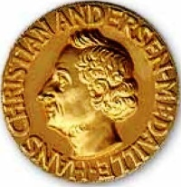2 апреля, в день рождения Х. К. Андерсена, раз в два года детским писателям и художникам присуждается Международная премия имени великого сказочника с вручением золотой медали. Большинство критиков эту награду именуют как литературная Нобелевская премия в области литературы для детей, а опекает её лично сама королева Дании.

История награды связана с именем выдающейся деятельницы мировой детской литературы Еллы Лепман (1891–1970 гг.). Благодаря Еллы Лепман был создан Международный совет по детской и юношеской книге – ныне самая авторитетная организация в мире, объединяющая писателей, художников, библиотекарей более чем шестидесяти стран мира. Именно госпожа Лепман добилась, чтобы решением ЮНЕСКО день рождения Ханса Кристиана Андерсена, 2 апреля, стал Международным днем детской книги. Известна фраза Е. Лепман: «Дайте нашим детям книги, и вы дадите им крылья».

Награда присуждается только здравствующим писателям и художникам. Лауреатами Международной премии имени Х. К. Андерсена в разное время стали писатели мировой величины, например, Джанни Родари из Италии, немецкие сказочники Джеймс Крюс и Эрих Кестнер, писательница из Австрии Кристине Нестлингер, чехословак Богумил Ржига и многие другие.

К сожалению, авторов из нашей страны, в рядах награжденных, пока нет, несмотря на то, российский Совет по детской книге вошел в организацию в 1968 году. А вот среди художников-иллюстраторов такой лауреат есть. В 1976 году медаль Андерсена была вручена Татьяне Алексеевне Мавриной.

А вот что касается Почетных дипломов за детские книги, их переводы и иллюстрирование, то здесь культурных деятелей из России много. В разные годы такие дипломы получили **детские писатели:** Юрий Коваль, Агния Барто, Радий Погодин, Валентин Берестов, Сергей Михалков.

Среди **награжденных художников** отметить стоит Льва Токмакова, Виктора Чижикова, Бориса Диодорова, Май Митурича.

Среди **переводчиков детской литературы** обладателями Почетных дипломов стали Ирина Токмакова, Юрий Кушак, Яков Аким и другие.

**Лауреатами медали Ханса Кристиана Андерсена** в 2012 году стали аргентинская писательница **Мария Тереза Андруэтто** и чешский художник **Петр Сис.**

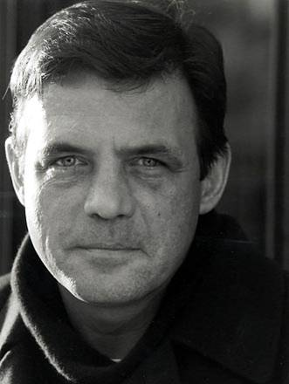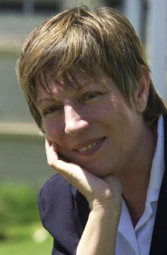**Мария Тереза Андруэтто** – аргентинская писательница, автор книг для детей и взрослых. По образованию учитель. Детской литературой Мария Тереза занимается уже более 30 лет и в области детской литературы является уважаемым человеком, именно поэтому она участвует в формировании литературной программы для школьников. Объясняя свой выбор, международное жюри поставило в заслугу аргентинской писательнице высочайший эстетический уровень ее произведений: «она создает книги глубокие и поэтичные, это настоящая литература. И пишет о важных проблемах, таких как миграция, внутренний мир человека, несправедливость, любовь, бедность, насилие и политика. В России, к сожалению, произведения Марии Терезы Андруэтто не переводились и почти не знакомы нашему читателю. Возможно, открытие этого писателя для нас ещё впереди.

**Петр Сис** – один из наиболее ярких и оригинальных современных книжных графиков. Умело сочетая текст и иллюстрацию, Сис создает удивительно глубокие произведения, в которых обращается к сложным философским проблемам, размышляет о месте человека в истории, ответственности за судьбы цивилизаций, роли личности, творческой инициативы, значении и ценности искусства.

## Литературная премия памяти Астрид Линдгрен

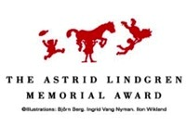Литературная премия памяти Астрид Линдгрен – это международная премия в области детской и юношеской литературы, учрежденная Шведским правительством в 2002 году в знак почитания Астрид Линдгрен, одной из самых популярных писательниц Швеции и всего мира. Целью премии является укрепление и повышение интереса к детской и юношеской литературе в мире, а так же поощрение развития прав детей.

Премия вручается каждый год одному или нескольким лауреатам, вне зависимости от языка или национальности, и может присуждаться ныне живущим писателям, иллюстраторам, рассказчикам или лицам, проектам, организациям, внесшим значительный вклад в деятельность, способствующую развитию чтения.

С призовой суммой пять миллионов шведских крон, это крупнейшая премия в области детской и юношеской литературы и вторая по величине литературная премия в мире.

Жюри премии состоит из 12 членов, среди которых – авторы, литературные критики, ученые, художники-иллюстраторы и библиотекари. Также в жюри состоит один из членов семьи Астрид Линдгрен, который представляет писательницу.

**Лауреатом премии Астрид Линдгрен в 2012 году** стал голландский писатель Гуус Куийер.

Уважение к ребенку отличает все, что пишет Куийер, и отражает его отрицание любых форм нетерпимости и насилия. Писатель смотрит на мир глазами ребенка. Чаще всего это взгляд подростка, открывающего для себя мир взрослых. Хюс Кёйер обращается к серьезным темам и не боится острых вопросов. В решении сложных проблем ему помогают деликатный юмор и сила воображения, которая порой уводит героев Кёйера в фантастические миры.

Одной из главных тем творчества Кёйера является обличение религиозного фанатизма. Стоит ли говорить, что в современном мире, разрываемом многочисленными социальными противоречиями, подоплекой которых часто является религиозная или расовая нетерпимость, национальный шовинизм и неуважение по отношению к личности, книги Кёйера воспринимаются как горькое, но целительное лекарство. Свою первую книгу для детей он опубликовал в 1975 году. За годы своего творчества Гуус Куийер написал около трех десятков произведений, адресованных подросткам и повествующих о них. Одними из центральных в его творчестве считаются роман «Книга обо всем», «Флориан Кноль», а также серия рассказов о девочке Поллеке.

Писатель является обладателем ряда международных и нидерландских наград. Его произведения переведены на более чем десять языков, среди которых шведский, немецкий, японский, итальянский и английский.

**Лауреатом премии Астрид Линдгрен в 2013 году** стала аргентинская писательница, художник, композитор Марисоль Мизента, больше известная под псевдонимом Исоль.

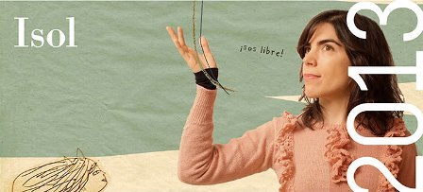Исоль родилась в Буэнос-Айресе в 1972 году. Ее детство прошло в окружении лучших детских книг и иллюстраций, а ее дедушка был автором комиксов. Получив художественное образование в Национальной Академии Искусств в Буэнос-Айресе, она решила посвятить себя написанию детских книг. Первая книга писательницы, рассказ о маленьком мальчике, увидевшем сходство между собой и своей собакой, вышла в свет в 1996 году. С тех пор Исоль выпустила несколько десятков книг, получила немало премий, а в 2006 и в 2007 году Исоль становилась финалистом премии Андерсена. Все работы проникнуты любовью к детям, а ее иллюстрации – это картины мира, увиденные глазами детей.

## Международная детская литературная премия

## имени В. П. Крапивина

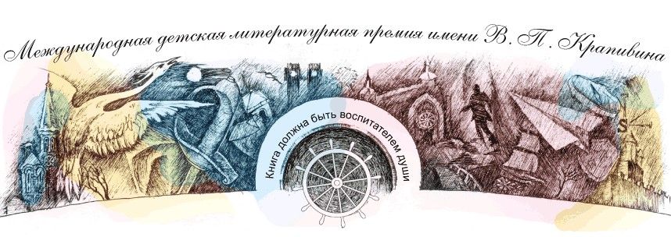

Премия объявляется в знак уважения к его творчеству и для стимулирования литературной деятельности в русле заложенных им традиций.

Задача Премии: широкая пропаганда прозаических произведений для детей среднего школьного возраста, написанных на русском языке, содействующих «росту души», формированию высокой нравственности и духовности.

**Лауреаты Премии сезона 2012 года:**

1 место: **Павел Калмыков** **«Клад и другие полезные ископаемые»**. Автор по профессии врач, живет на Дальнем Востоке и пишет об истории своего края. Да так интересно, что дух захватывает. Город Петропавловск-Камчатский, зима. Полный набор зимней романтики: пурга, невиданные сугробы, битва за снежную крепость, отключение электричества. В руки мальчишек попадает шифровка, скрывающая тайну клада. Ходит слух, что это клад самого адмирала Прайса.

2 место: **Наталья Евдокимова** **«Конец света».** В мире, в котором живут главные герои, раз в несколько лет происходит конец света – старый мир заменяется новым, с новыми правилами, новой обстановкой.

3 место: **Измайлов Наиль «Убыр».** Наиль – благополучный городской мальчик, у которого есть почти все для полного счастья. Веселый папа, заботливая мама, беззаботная сестренка. Квартира в ипотеку, машина в кредит, солнышко в небе, капель за окном, перестрелки «по сетке» и ножик в подарок. Нет беды страшнее двойки, нет наказания хуже запароленного компьютера.

Наиль – несчастный покинутый всеми мальчик, у которого есть почти все для полного несчастья. Папа высох, мама пугает, сестренка пытается не плакать. Сырой лес, холодная ночь, разрытая земля, дым в глаза и что-то красное у порога. Есть убыр. И нет ни сил, ни надежды. Только ссадины, только обида, только усталость – и еще сестренка, мама да папа. Их надо сохранить и спасти. Он попробует.

4 место поделили два призера: **Ильмира Степанова и Эдуард Веркин.** Произведение **«Башо»** И. Степановой – фантасмагоричная история про девочку, которая провалилась в прошлое и оказалась... собственной бабушкой. О миражах, игре и странностях времени. О старинной жизни, увиденной глазами современной девочки. О том, что изменил в ней этот странный опыт.

Книга Эдуарда Веркина **«Облачный полк»,** по словамсамого автора, – «это произведение о войне и её героях. О судьбах, долге, мужестве жить…». За произведение «Облачный полк» Эдуард Веркин также стал лауреатом **ежегодной литературной премии имени П. П. Бажова** в номинации «Литература для детей и юношества».

**5 место у Анны Игнатовой**. Жюри наградило ее за книгу **«Верю** – **не верю».** Мальчик Лёша попадает в общество, где не знают, что такое правда и ложь. Говорят то, что есть на самом деле, и не представляют себе другого варианта. Лёша живет там месяц, как-то адаптируется, у него появляется друг – девочка Ива. Легко ли врущему человеку жить среди неврущих? В чем преимущества и недостатки людей, не знающих вранья? Во второй части Лёша возвращается обратно, в наш мир, вместе со своей подругой Ивой из того мира. Каково придется Иве здесь, в нашем обычном, привычном мире, который ей кажется, чуть ли не абсурдным.

## Международный конкурс детской и юношеской литературы

## имени А. Н. Толстого

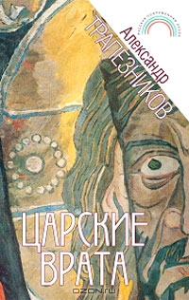Социальная миссия Конкурса имени А. Н. Толстого – поднять и укрепить престиж научного и художественного творчества в сознании молодого читателя России и стран ближнего и дальнего зарубежья, выявить новые таланты среди писателей, поэтов, публицистов, пишущих на русском языке. Произведения, представляемые на конкурс, способствуют духовному и интеллектуальному взрослению читателей, расширяют их кругозор, развивают лучшие традиции русской классической, советской, мировой литературы, а психологически и художественно убедительные характеры главных героев являются примером для юного читателя.

Список лауреатов IV Международного конкурса детской и юношеской литературы им. А. Н. Толстого:

Номинация **«Художественная проза для юношества»**:

1. [Александр Трапезников](http://www.hrono.ru/biograf/bio_t/trapeznikovaa.php) (г. Москва) – роман [«Царские врата»](http://4itaem.com/read/282505) и повесть [«Высший свет»](http://4itaem.com/read/282505).

2. [Василий Дворцов](http://bookmix.ru/authors/index.phtml?id=419) (г. Москва) – повесть о военных событиях в Чечне [«Тогда, когда случится»](http://www.rospisatel.ru/dvorzov-togda.htm).

3. [Николай Иванов](http://www.rospisatel.ru/ivanov%20nikolay.htm) (г. Москва) – повесть о военных событиях в Чечне [«Вход в плен бесплатный, или расстрелять в ноябре»](http://www.rospisatel.ru/text/ivanov-wchod%20w%20plen.doc).

Номинация **«Познавательная книга для подростков»**:

1. [Валентина Коростелева](http://www.rospisatel.ru/korosteleva-sthi.htm) (Московская область) – «Рыцари русского слова» – рассказы о русских писателях XVIII–XIX вв.

2. [Анна Козырева](http://www.rospisatel.ru/kozyrevva%20anna.htm) (Москва) – [«Тайны язычества древних славян»](http://www.sklaviny.ru/proekty/slavyane/kozyr0112.php).

Номинация **«Проза для подростков»**:

1. [Александр Малиновский](http://sodb.ru/taxonomy/term/95) (г. Самара) – повесть о судьбе простой русской семьи Смирновых «Дом над Волгой».

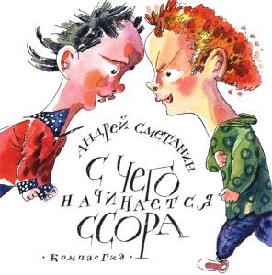2. Станислав Олефир (Ленинградская область) – повесть о Великой Отечественной войне [«Когда я был маленьким, у нас была война»](http://4itaem.com/read/398647) и книга рассказов о природе и детях «Я живу в Приозерске».

Номинация **«Стихотворения для детей»**:

[Андрей Сметанин](http://www.belkniga.by/author/smetanin.html) (г. Минск) – книги издательского дома «КомпасГид» [«С чего начинается ссора»](http://www.stihi.ru/2009/08/29/2500) и [«Азбука опасностей»](http://wecherom.ru/azbuka-opasnostey/) ([рецензия](http://family.booknik.ru/articles/uzhe-vyshli-v-svet/ssora-shum-i-drugie-bezobraziya/) критика Александры Довлатовой-Мечик на стихи Андрея Сметанина).

Номинация **«Проза для детей»**:

[Олег Трушин](http://www.vshature.ru/trushin-o/biblio.php) (г. Шатура Московская область) – книга [«Герои и сражения войны 1812 года»](http://cat.rgdb.ru/index.php/component/booklibrary/?task=view&id=239&catid=77&Itemid=) и подборка из рассказов и повести о природе «Снежок».

**Диплом «Золотого витязя»**:

[http://sodb.ru/sites/default/files/u5/premii12.26.jpg.png](http://www.vshature.ru/trushin-o/biblio.php)Александр Бачурин (г. Владивосток) – исторический роман для подростков и юношества «Апостол Америки и Сибири» (о жизни и деяниях святителя Иннокентия (Вениаминова).

Номинация **«Короткое детское произведение»**:

1. Юлия Иванова – сказка [«Аня и волшебные краски»](http://samlib.ru/i/iwanowa_julija_nikolaewna/annyivolshebniekraski.shtml).

2. Алексей Лисаченко – сказка [«Злка и другие»](http://samlib.ru/l/lisachenko_a_w/zlka.shtml).

**Гран-при конкурса:**

Вера Цаплина – сказка [«Похитители карандашей»](http://www.docme.ru/doc/49300/caplina-vera.-pohititeli-karandashej).

# Российские литературные премии для детей

## Премии Президента в области литературы и искусства

## за произведения для детей и юношества

[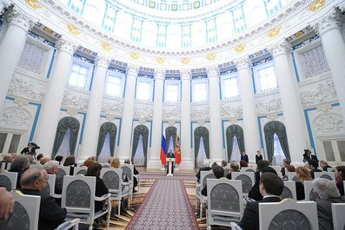](http://news.kremlin.ru/media/events/photos/big/41d4cc5753f7035ca4e6.jpeg)

25 марта 2014 года Владимир Путин вручил премии Президента в области литературы и искусства за произведения для детей и юношества. Эта премия учреждена в декабре 2013 года и вручается впервые. Торжественная церемония прошла в Екатерининском зале Кремля. Лауреаты получили из рук главы государства дипломы. Размер каждой премии составляет 2,5 млн. рублей.

Первыми лауреатами премии Президента в области литературы и искусства за произведения для детей и юношества стали:

– Владислав Крапивин, писатель – за вклад в развитие отечественной детской литературы и патриотическое воспитание подрастающего поколения;

– Эдуард Назаров, режиссёр-мультипликатор – за вклад в развитие отечественного анимационного кино;

– Александр Траугот, художник – за вклад в развитие отечественного искусства иллюстрации детской и юношеской книги.

Первым писателем-лауреатом президентской премии в области литературы и искусства для детей и юношества стал современный классик [**Владислав Крапивин**](http://bookmix.ru/authors/index.phtml?id=389). В издательстве «Детская литература» рассказали, что книги Крапивина во все времена пользовались огромным спросом у читателей… «[Та сторона, где ветер](http://bookmix.ru/book.phtml?id=1368433)», «Тень Каравеллы», «Паруса «Эспады», «[Трое с площади Карронад](http://bookmix.ru/book.phtml?id=697253)» – этими и десятками других крапивинских книг зачитывается уже несколько поколений читателей. Было выпущено более 200 изданий книг писателя на разных языках мира. 15 июня 2011 года в литературно-краеведческом центре Тюмени был открыт музей Владислава Крапивина с постоянной экспозицией «Славка с улицы Герцена».

Сам автор продолжает активно работать и радовать не только читателей, но и издателей, рассказала главный редактор издательства «Детская литература» Ирина Котунова: «Мы очень рады тому, что премию получил именно Крапивин, потому что издавали и издаём книги Владислава Петровича, и я сама, когда ещё была ребёнком, их читала. Сейчас, когда я уже специалист и 30 лет работаю в издательстве «Детская литература», скажу, что всегда выход книг Крапивина – это для нас и радость, и гордость. Мы видим, что они – лидеры продаж среди нашего ассортимента. Эти книги читаемы, востребованы, и поднимаемые в них вопросы, поднимаемые в них темы всегда очень острые, очень актуальные, живые и животрепещущие. И всегда находится отклик в сердцах юных читателей на эти книги».

«Многие взрослые давно стали его фанатами, а вслед за ними и их дети. Я помню впечатление от книги «Та сторона, где ветер», когда я была ребёнком – она у нас с братом зачитана была просто до дыр, и мы её перечитывали, не знаю какое количество раз! Душа рвалась – так хотелось помочь этому мальчику слепому, герою книги, так хотелось стать врачом…, потому что Владислав Крапивин пробуждает в ребёнке самые добрые, самые чистые порывы души! И это – его главное достижение как художника, как мастера слова», – отметила Ирина Котунова.

## Премия Правительства РФ в области культуры

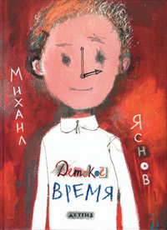Премией Правительства РФ в области культуры **из детских писателей** был отмечен в 2012 году поэт **Яснов Михаил** за книгу стихотворений для детей дошкольного и младшего школьного возраста **«Детское время»**. И это очень точное название. У детей особые отношения со временем, их жизнь чрезвычайно насыщена разными событиями: радостными, таинственными, пугающими… Детское время умеет растягиваться, сжиматься, прыгать или просто играть, как играют сами дети. В своих стихах Яснов делает то же, что делает каждый ребенок ежедневно: он играет. Играет не только с вещами, но и со словами.

Вместе с детьми детский поэт делает и удивительные открытия, невероятные по своей философской глубине.

## Литературная премия имени Корнея Чуковского

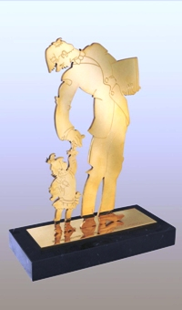

Премия учреждена в 2006 году Союзом писателей Москвы и Государственным Литературным музеем (отдел «Дом-музей Чуковского в Переделкине») при поддержке Правительства Москвы.

Премия вручается лучшим детским писателям, творящим в жанре игровой поэзии на русском языке.

Лауреатом премии можно стать лишь единожды, по совокупности заслуг.

Среди лауреатов премии – Юрий Энтин, Марина Бородицкая, Михаил Яснов, Сергей Козлов, Андрей Усачев и др.

Премия присуждается в **четырех номинациях**:

– «За выдающиеся творческие достижения в отечественной детской литературе»;

– «За развитие новаторских традиций Корнея Чуковского в современной отечественной детской литературе»;

– «За плодотворную деятельность, стимулирующую интерес детей к чтению, к отечественной детской литературе»;

– Премия читательских симпатий.

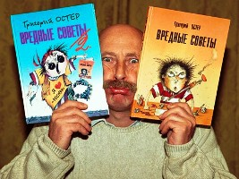В 2012 году в номинации **«За выдающиеся творческие достижения в отечественной детской литературе»** лауреатом стал детский писатель и поэт **Григорий Остер,** который известен, пожалуй, каждому подростку с настоящим чувством юмора. Остер – автор произведения «Вредные советы» и сценарист популярных мультфильмов «Котенок по имени Гав», «38 попугаев», и многих других.

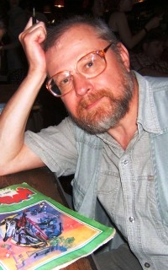В номинации **«За развитие новаторских традиций Корнея Чуковского в современной отечественной детской литературе»** премию получил автор детской прозы и стихотворений Андрей Иванов, известный под псевдонимами **Тим Собакин**.

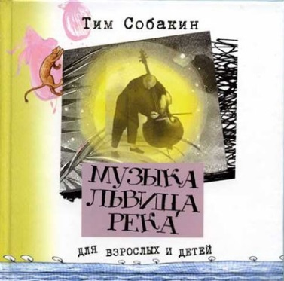Он так пишет о себе: «Пытаюсь работать во всех мыслимых жанрах: поэзия, проза, научно-популярные статьи, игровые материалы, песни и прочее. Пользуясь современными компьютерными технологиями, создаю музыку на свои стихи, а также отдельные композиции, которые иногда звучат в передачах радио и телевидения». Первые стихи он написал в 1982 году для двухлетней дочки. В настоящее время работает шеф-редактором в Издательском доме «Веселые картинки», выпуская детские журналы «Трамплин» (о здоровом образе жизни) и «Филя» (о животных и природе).

В номинации **«За плодотворную деятельность, стимулирующую интерес детей к чтению, к отечественной детской литературе»** лауреатом стал руководитель Дома-музея Чуковского в Переделкино и создатель премии **Сергей Агапов.**

Также в рамках конкурса детское жюри вручает **«Премию читательских симпатий»,** в этом году лауреатом стало **«Детское радио»**.

## Литературный конкурс имени Сергея Михалкова

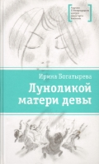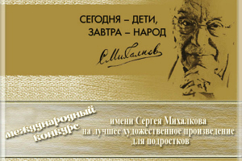Международный конкурс имени Сергея Михалкова на лучшее художественное произведение для подростков учрежден Российским Фондом Культуры и Советом по детской книге России. Конкурс проводится один раз в два года, впервые прошел в 2008 году. На Конкурс принимаются рукописи, написанные на русском языке, в стихах или прозе. Выбирая лучшие произведения, жюри руководствуется такими критериями, как глубина идей, отображенных в произведении, актуальность как точность адресации, владение художественными средствами и оригинальность авторской интонации. Важнейшей составляющей проекта является издание книг победителей Конкурса.

Первая премия в этот раз не была присуждена.

Вторая премия – **Ирина Богатырева** (Московская область, г. Люберцы), автор повести **«Луноликой матери девы»**.

Третье место заслужили сразу две рукописи:

– сборник стихов [**«На белом листочке»**](http://www.labirint.ru/screenshot/comments/479911/1/) авторства [**Наталии Волковой**](http://bibliogid.ru/articles/4082) (г. Москва);

– сказочная повесть [**«Хрустальный ключ»**](http://www.labirint.ru/screenshot/goods/369576/1/), написанная [**Анной Чернаковой**](http://www.ovideo.ru/Анна_Чернакова) и [**Александром Адабашьяном**](http://www.rusactors.ru/a/adabashan/index.shtml) (г. Москва).

## Российская литературная премия имени Александра Грина

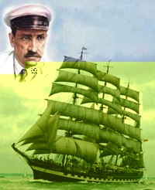Российская литературная премия Александра Грина существует с 2000 года, учреждена к 120-летию со дня рождения Александра Степановича Грина (настоящая фамилия Гриневский) Союзом писателей России, правительством Кировской области, где он родился и провел детские годы. Премия вручается 23 августа каждого года – в день рождения писателя. На соискание премии могут быть представлены авторы, как за отдельные произведения, так и за творчество в целом. Лауреату вручается знак с изображением А. С. Грина, диплом и денежная премия в размере 45 тысяч рублей. Премия присуждается за произведения для детей и юношества, проникнутые духом романтики и надежды, и может быть присуждена как за отдельные произведения, так и за творчество в целом. Творчество Александра Грина возвращает читателя в детство, навевает воспоминания о самой счастливой поре жизни, когда казалось, что сбудутся все мечты и надежды. Произведение может быть исполнено в любом литературном жанре.

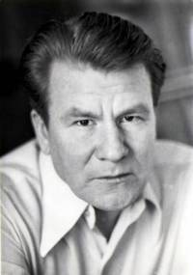Этой наградой уже отмечено творчество известных русских авторов Альберта Лиханова, Владислава Крапивина, Ирины Токмаковой, Валерия Ганичева, Вильяма Козлова, Кира Булычева, Владислава Бахревского, Валерия Воскобойникова.

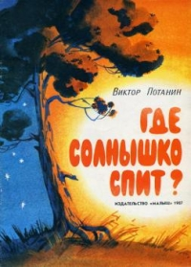**В 2012 году** премия была присуждена **Виктору Фёдоровичу Потанину** – известному уральскому писателю, публицисту из Кургана. В 2010 году его повесть «Поезда не возвращаются» была внесена в пятитомник «Шедевры русской литературы».

У героев большинства его произведений разные характеры, но роднит их одно – это люди зауральской деревни. Образы его любимых героев выразительны и трогательны, вызывают читательское сочувствие и уважение. Люди, природа и быт Зауралья вошли на страницы его произведений, став достоянием читателей.

**Спиридон Вангели** стал лауреатом премии А. С. Грина **в 2013 году**.

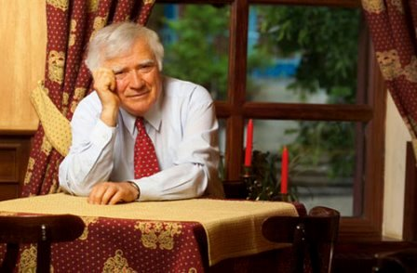Произведения Вангели стали частью русской культуры, и, несмотря на то, что сегодня издатели обращаются к ним редко, каждое новое их появление становится грандиозным событием. Автор, несмотря на почтенный возраст, не устает радовать свою самую благодарную аудиторию – маленьких читателей. В июне 2013 года прошла презентация новой книги Спиридона Вангели **«Проделки Гугуцэ»**, которая уже переведена на 38 языков. Сейчас писатель готовит еще две книги для детей – **«Королева с голубыми глазами»** и **«Я – Гугуцэ»**, которые будут представлены читателям осенью. По словам Спиридона Вангели, Гугуцэ продолжает жить только благодаря письмам детей. Именно эти письма содержатся в новой книге – на самом деле, это диалог писателя с детьми.

## Всероссийская литературная премия имени П. П. Ершова

## за произведения для детей и юношества

Всероссийская литературная премия им. П. П. Ершова за произведения для детей и юношества учреждена в 2005 г. Союзом писателей России.

**В 2012 году** жюри выбрало следующих лауреатов:

В номинации **«Лучшая сказка»** отмечен священник [**Сергий Ильичев**](http://www.proza.ru/avtor/sergiyilichev) (г. Москва) за книгу **«О чем поведал попугай»**.

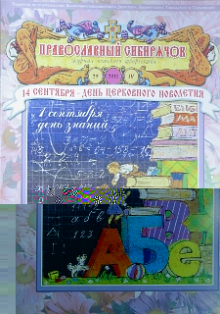В номинации **«Лучшие стихи для детей»** – [**Сергей Васильев**](http://dic.academic.ru/dic.nsf/enc_biography/127892/Васильев) (г. Волгоград) за книгу **«Астроном и гастроном»**.

В номинации **«Лучший детский журнал»** победило издание Тобольско-Тюменской епархии **«Православный сибирячок»**.

В номинации **«Выбор мецената»** лауреатом стал **Сергей Струков** (г. Тверь) за книги **«Антон Львиное Сердце»** и **«Притчи Радонежского леса»**.

**Дипломантами конкурса** стали:

– [**Андрей Сметанин**](http://www.belkniga.by/author/smetanin.html) (г. Минск) за книгу **«С чего начинается ссора».**

– [**Нина Пикулева** за книгу **«Играй-городок».**](http://pikuleva.ru/)

## Литературная премия «Ясная поляна»

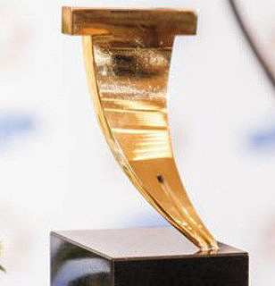

Литературная премия «Ясная Поляна» – ежегодная общероссийская литературная премия, учрежденная в 2003 г. Музеем-усадьбой Л. Н. Толстого «Ясная Поляна» и компанией Samsung Electronics. Премия вручается **за лучшее художественное произведение традиционной формы в** трех номинациях:

1. «Современная классика»;

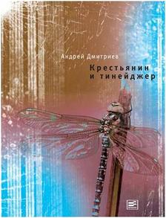2. «XXI век»;

3. «Детство. Отрочество. Юность» (введена с 2012 года). Цель этой номинации – выбирать лучшую книгу для поры взросления, способную заложить понятия справедливости, уважения, любви и честности.

**В 2012 году** лауреатом в номинации «Детство. Отрочество. Юность» премии «Ясная Поляна» стал **роман** [**Андрея Викторовича Дмитриева**](http://polevlib.ru/chitatelyam/literaturnyj_putevoditel/obzory_literatury/dmitriev_andrej_viktorovich/)[**«Крестьянин и тинейджер»**](http://magazines.russ.ru/october/2012/2/dm3.html)**.**

**В 2013** году премия **«Ясная Поляна»** была вручена за лучшее художественное произведение традиционной формы для детей **Юрию Нечипоренко** с книгой **«Смеяться и свистеть»**.

По словам Юрия, его книга – о советском детстве, совсем другом, чем детство современных детей, более «безопасном». «Книга улучшает состояние человека, и хочется верить, что детский писатель пишет произведения, которые улучшат состояние детей. Мне кажется, что детство является ключом к пониманию мира, – сказал автор. – «Смеяться и свистеть» – первый рассказ, который я написал 25 лет назад, но долго не мог напечатать книгу».

Победители получают статуэтку и премию в размере 300 тысяч рублей.

## Конкурс детской и юношеской литературы «Белые вороны»

Ежегодный конкурс детских книг «Белые вороны» уже стал признанным ориентиром развития детского книгоиздания.

В список входят 250 детских книг из около 40 разных стран, рекомендованных как «значительные и необыкновенные детские книги разных стран мира».

«Белые вороны» предоставляют международный взгляд на актуальные тенденции в сфере детской и молодежной литературы и дают детям, родителям, учителям, а также ученым и издательствам возможность открыть оригинальных авторов и иллюстраторов, новые темы и течения в детской и подростковой литературе.

Выбор проводится из присланных в библиотеку изданий, вышедших в году, предшествующему году проведения конкурса, написанных или проиллюстрированных национальным автором.

В каталог «Белые вороны**» 2012 года** вошли пять российских книг:

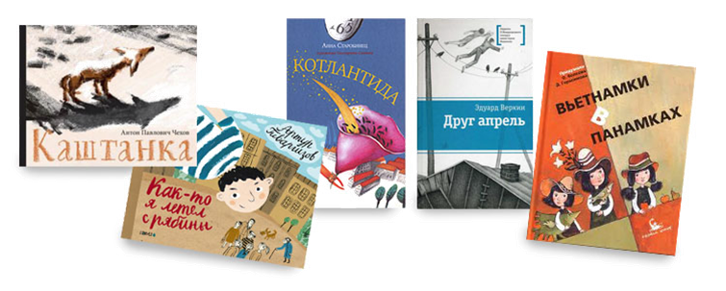

Произведение **«Каштанка» А. П. Чехова** – один из самых пронзительных и запоминающихся на всю жизнь рассказов писателя о собачьей судьбе, любви и безоговорочной преданности. Уникальность современного издания «Каштанки» – в иллюстрациях Татьяны Кормер, которые выполнены в технике хромолитографии. Художница создала психологический портрет главной героини, образ беззаветной любви и преданности.

Книга **Артура Гиваргизова «Как-то я летел с рябины»** – это сборник веселых, задорных стихов для детей, поднимающих настроение. Поэт Артур Гиваргизов – человек, который знает, как поют червяки, почему хулиганы боятся трёхлетней Тани, чем зарядить кота, а главное – сколько удивительных открытий и невероятных приключений ждёт каждого, кто отважится посмотреть на мир немножко по-другому – сквозь призму тонкого юмора и смелой выдумки.

**Анна Старобинец** очень многим известна как журналист («Русский репортер», «Газета. Ру», «Аргументы и факты»). Многим – как автор книг «Первый отряд. Истина», «Переходный возраст» и «Резкое похолодание». И немногим – как детский писатель, – и это несправедливо. **«Котлантида»** – уже вторая ее детская книга, собственно говоря, являющаяся продолжением первой, «Страны хороших девочек». Объединяет книги главный герой – героический кот Багет с довольно сложным характером, который должен на этот раз попасть в страну Котлантиду, чтобы найти там цветок, который вернет кошкам и котам былую возможность жить девять жизней.

О первой любви книг написано множество. Но это не значит, что тема исчерпана и о ней писать не стоит. Ведь первая любовь – у всех своя и у всех разная. Повесть **Э. Веркина «Друг апрель»** – о том, как нелегко подростку жить на маленьком железнодорожном переезде, где с большим трудом добывается кусок хлеба, где героя окружают не чистые на руку и душу люди, где ему, ещё совсем юному, приходится заботиться не только о себе самом, но и о своих близких. Но герой повести выстоит, потому что на ногах его держит чистая, первая любовь.

Чешки – это жительницы Чехии или мягкая спортивная обувь? Шотландка – клетчатая ткань или жительница Шотландии? Книга **Ольги Волковой «Вьетнамки в панамках»** увлекает в веселую игру с языком, в которой одно слово притворяется другим: и на слух, и на вид, – и учит распознавать этих близнецов, а главное – чувствовать язык, его богатство и красоту. Филолог Ольга Волкова рассказывает детям об омонимах и паронимах. Красочные иллюстрации художницы Дарьи Герасимовой помогут даже самым маленьким читателям разобраться, что есть что, и не путать корейку с кореянкой, а турчанку с туркой.

## Лучшие детские книги 2013 года по версии «Папмамбука»

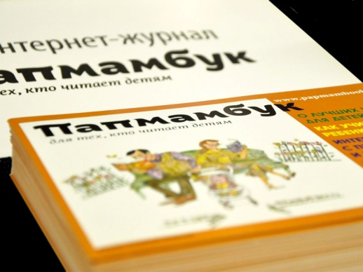

Как любое экспертное сообщество, «Папмамбук» подводит итоги года и представляет свой список «Самая лучшая книга 2013 года». В этом году жюри состояло из девяти экспертов, каждый из которых должен был выбрать десять книг, изданных в 2013 году и представленных в рубрике сайта «Читать обязательно».

Затем в списках, полученных от экспертов, были выделены повторяющиеся книги. Чтобы попасть в итоговый список, книга должна была упоминаться как минимум в трех из девяти экспертных списков.

**«Самыми лучшими книгами 2013 года»** по версии интернет-журнала «Папмамбук» признаны:

**«Рассказы про Франца» Кристине Нёстлингер.** Иллюстрации Кати Толстой, перевод с немецкого Веры Комаровой. Издательство «КомпасГид», 2013.

**«Омлет с сахаром. Приключения семейки из Шербура» Жан-Филипп Арру-Винь.** Иллюстрации Доминик Корбасон, перевод с французского Марии Бунос. Издательство «КомпасГид», 2013.

**«Джеймс и чудо-персик» Роальд Даль.** Иллюстрации Квентина Блейка, перевод с английского Елены Суриц. Издательство «Самокат», 2013.

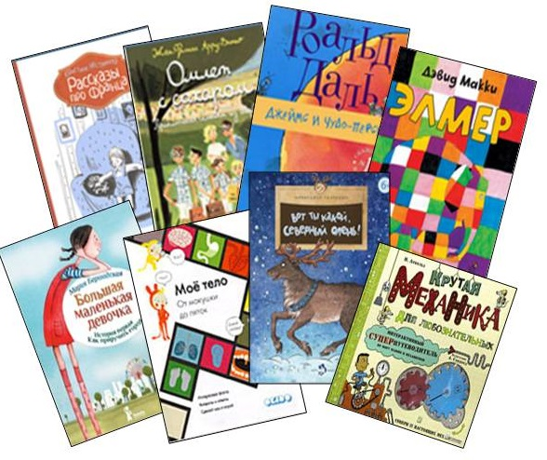**«Элмер» Дэвид Макки.** Иллюстрации автора, перевод с английского Марии Людковской. Издательство «Самокат», 2013.

**«Большая маленькая девочка. История первая. Как приручить город» Мария Бершадская.** Иллюстрации Александры Ивойловой. Издательство «КомпасГид», 2013.

**Номинация «Хорошая познавательная книга»:**

**«Мое тело от макушки до пяток» Софи Дову.** Иллюстрации и дизайн студии ОКIDО. Перевод с английского Надежды Садиковой. Издательство «Манн, Иванов и Фербер», 2013.

**«Вот ты какой, северный олень» Александр Ткаченко.** Иллюстрации Ольги Громовой. Издательство «Фома», 2013.

**«Крутая механика для любознательных» Ник Арнольд.** Иллюстрации Алана Сандерса. Перевод с английского Елизаветы Прудовской. Издательство «Лабиринт», 2013.

## Премия «Baby-НОС»

Премия «Baby-НОС» – специальный проект литературной премии «НОС» («Новая словесность»), была учреждена Благотворительным фондом культурных инициатив Михаила Прохорова в феврале 2013 года «для выявления и поддержки новых трендов в современной художественной словесности на русском языке». На соискание «Baby-НОС» может быть выдвинуто произведение, написанное для детей от 5 до 12 лет.

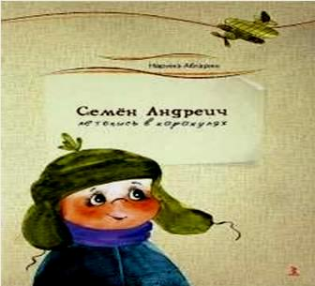**В 2013 году** победителем премии «Baby-НОС» стала **Наринэ Абгарян** с повестью **«Семен Андреич. Летопись в каракулях»**.

Это настоящее семейное чтение. Для тех, кто любит смеяться, мечтать и умеет не пасовать перед трудностями. Для тех, кто переживает самую счастливую пору своей жизни – детство. И для тех, кто застрял в этой счастливой поре навсегда.

Самое известное произведение Н. Абгарян – автобиографическая книга «Манюня» (2010). За нее писательница получила премию «Рукопись года» в номинации «Язык» и с ней в 2011 году вошла в лонг-лист «Большой книги». В 2011 году был опубликован автобиографический роман Абгарян «Понаехавшая», получивший гран-при «Рукописи года».

Победитель получил статуэтку – символ проекта и 200 тысяч рублей.

В список 2013 года, кроме победителя, вошли еще девять авторов:

Дарья Вильке «Грибной дождь для героя»;

Артур Гиваргизов «Контрольный диктант и древнегреческая трагедия»;

Вероника Кунгурцева дилогия «Похождения Вани Житного, или Волшебный мел» и «Ведогони, или новые похождения Вани Житного»;

Екатерина Мурашова «Гвардия тревоги»;

Светлана Мосова «Умора, кукла Баранова и 6 "Б"»;

Ирина Наумова «Господин Куцехвост и инопланетяне»;

Наталья Нусинова «Приключения Джерика»;

Дина Сабитова «Где нет зимы»;

Сергей Седов «Сказки про мам».

## Конкурс «Книгуру»

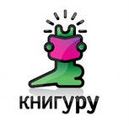«Книгуру» – крупнейший конкурс подростковой литературы в русскоязычном пространстве, где участвуют как художественные, так и познавательные произведения.

Конкурс учрежден Федеральным агентством по печати и массовым коммуникациям и Некоммерческим партнерством «Центр поддержки отечественной словесности».

Цель конкурса – найти и представить обществу новую интересную русскоязычную литературу для подростков, сделать литературные произведения для подростков доступными читателю, независимо от географии.

Призовой фонд «Книгуру» составляет миллион рублей.

Все произведения участников конкурса есть в первой легальной интернет-библиотеке для подростков http://книгу.рф/.

Открытое жюри, в которое входили подростки 10–16 лет, в течение трех месяцев читало выложенные на сайте премии произведения короткого списка, определяясь в своих предпочтениях. При этом члены жюри должны были прочесть не менее пяти произведений каждый. Голос засчитывался только при наличии комментария к произведению. Это позволило писателям-финалистам узнать, что непосредственно думают о текстах их читатели.

**Победители «Книгуру» 2012 года по номинациям**

**Художественные:**

1 место – **Эдуард Веркин «Облачный полк».**

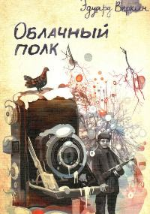Веркин, Э. Н. Облачный полк: повесть / Эдуард Веркин. – М.: Компасгид, 2012. – 290 с.

Исторический роман о детях – партизанах Великой Отечественной войны. О взрослении в экстремальной ситуации, о первой любви, о дружбе и вражде. Об ответственности и о честности.

Спокойный патриарх неспокойного семейства, бурлящего вокруг дачных шашлыков, купаний и любых других каникулярных поводов, под натиском правнука вспоминает детство, самый страшный и звонкий кусок – зиму 1942 года. Три последних месяца из полутора лет, в течение которых Димка бродил по пояс в грязи и снегу, конвоировал перепуганных до истерики полицаев, выменивал у немецких обозников гранаты на тушенку с Большой земли, отчаянно хотел отогреться и наесться, а еще больше – открыть наконец счет убитым фрицам. А опекал его эти полтора года Саныч, дерзкий пацан, трепло и боец от бога, заговоренный цыганкой от пули и фотокадра, представленный к Герою и боящийся всего трех вещей: предательства, торфяного топтуна из бабкиных сказок и строгой девушки Алевтины. А еще это роман о памяти. Для читателей от 13 лет.

2 место – **Андрей Жвалевский, Евгения Пастернак «Шекспиру и не снилось!»**

Жвалевский, А. В. Шекспиру и не снилось / Андрей Жвалевский, Евгения Пастернак. – СПб.: Гриф: Детгиз, 2012. – 189 с. – (Последний звонок).

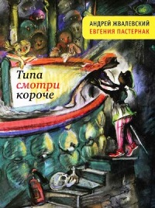В основу книги лег сборник «Шекспиру и не снилось». Все смешалось в седьмом «А»: война и любовь, взрывы и катастрофы, сражения и… опять любовь. Такой уж это возраст – прыжок из детства в юность. Поход в кино с девочкой равносилен добыче Золотого Руна, а стремление выкурить сигарету – чуть ли не революция. Драка на пустыре по бессмысленности не уступает любой из Мировых войн, а розы на пороге могут полностью изменить мир, пусть всего на несколько минут. Но окружающие взрослые всего этого не понимают. И слов, чтобы объяснить им, так мало. Это повесть в рассказах об учениках одного класса, история одного учебного года в лицах. То, что происходит в школе, вокруг школы, дома, в кино, на дополнительных занятиях. Местами смешно, местами грустно. И везде – узнаваемо. Эту повесть надо читать и взрослым тоже. Хотя бы для того, чтоб увидеть себя в отношениях с детьми со стороны. Читать рассказы очень легко, они остроумны и интересны! Авторы объясняют что хорошо, а что плохо без видимых нравоучений, но, тем не менее, достаточно ясно. Для читателей старше 12 лет.

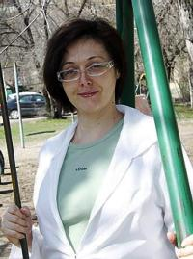3 место – **Ирина Костевич «Мне 14 уже два года».** Повесть **«Мне 14 уже два года»** – реалистическая история о сверстниках, о школе, о взаимоотношениях. Действие повести происходит в Алматы и окрестностях: в школе, полицейском участке, на улицах города, на озере Иссык и страусиной ферме, в гематологическом отделении больницы, у захоронения Кажи-бабы.Главную героиню зовут Доремира – родители назвали её в честь дедушки-композитора Доремира Нияз. Она становится жертвой клеветы, и в классе ее презирают, дальше – больше... Доремира начинает помышлять о недопустимом – уходе из жизни. Это современная школьная повесть: конфликты, одиночество, стремление кому-то помочь, рождение дружбы. Для читателей 11–13 лет.

**Познавательная литература:**

1 место – **Анатолий Орлов «Истории, которые нашептали деревья».** Очень интересные и живые истории от человека, искренне любящего свою работу. Анатолий Орлов – лесовод, и пишет он о лесе, о природе Сахалина, о растениях, животных и птицах. Для читателей от 10 лет.

2 место – **Николай Назаркин «Три майские битвы на золотом поле».** Истории о войне на суше и на море. Нидерланды, золотой XVII век. Удивительные люди, замечательные приключения, хитроумные решения, невероятные факты. Для читателей от 10 лет

3 место – **Валерий Роньшин «Семь историй о сэре Исааке Ньютоне».** Мало кто знает человека лучше, чем вещи, которыми он пользуется постоянно и ежедневно. Об Исааке Ньютоне рассказывают глиняная кружка, перочинный ножик, то самое яблоко и другие предметы, к которым прикасался великий ученый. Читателям 10–13 лет.

**Лауреаты премии «Книгуру» 2013 года**

Жюри, состоявшее из 686 подростков из 72 регионов России и 7 зарубежных стран, в течение трех месяцев читало выложенные на сайте произведения Короткого списка и определялось в своих предпочтениях. Поскольку голос каждого члена жюри засчитывался только при наличии комментария к произведению, писатели-финалисты конкурса смогли в реальном времени получать отзывы на свои тексты и вступать в диалоги с читателями.

Номинация «Художественная литература» при подсчете принесла неожиданный сюрприз: оказалось, что с одинаковым средним баллом 9,0 к третьему месту пришли сразу два текста: «Душница» Владимира Аренева и «Стеклянный шарик» Ирины Лукьяновой. Но мало того: с одинаковым количеством средним баллом 9,1 на второй ступени пьедестала оказались повести Юлии Кузнецовой «Где папа?» и Нины Дашевской «Скрипка неизвестного мастера». Первое место со средним баллом 9,4 получила сказочная повесть Светланы Лавровой «Куда скачет петушиная лошадь».

Таким образом, в третьем сезоне конкурса оказалось восемь победителей.

**Номинация «Художественная литература»:**

1 место – **Светлана Лаврова** **«Куда скачет петушиная лошадь».** Юмористическая приключенческая сказка с участием совершенно невероятных персонажей из легенд народа коми. Писательница является автором более чем 50 книг для детей.

2 место – **Юлия Кузнецова «Где папа?»** (драматическая повесть о семье, попавшей в трудную ситуацию);

**Нина Дашевская «Скрипка неизвестного мастера»** (лирическая повесть о музыке и музыкантах – в старинные года и в наши дни).

3 место – **Владимир Аренев «Душница»** и **Ирина Лукьянова «Стеклянный шарик»**.

**Номинация «Познавательная литература»:**

1 место – **Михаил Колодочкин «Мужчинам до 16 – об автомобиле».**

Колодочкин, М. В. Мужчинам до 16 – об автомобиле / Михаил Колодочкин. – М.: За рулём, 2013. – 87 с.: ил.

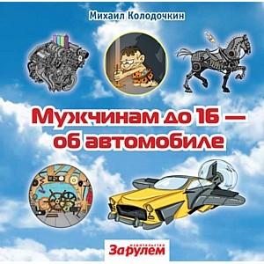Книга в доступной для юного читателя форме дает ответы на различные вопросы. Кто придумал автомобиль? А можно ли ездить без бензина? Что лежит в коробке передач? Зачем автомобилю свечи? И, правда, что в лошадиных силах измеряют вовсе не силу? «Мужчинам до 16 – об автомобиле» можно читать с любого места: каждая глава самодостаточна – посвящена одному вопросу или теме и занимает один разворот. А цветные иллюстрации делают знакомство будущего автолюбителя с предметом более увлекательным. В конце книги дан словарик с доступным толкованием часто встречающихся понятий и терминов.

2 место – **Игорь Жуков**  **«Русская пленница французского кота».**

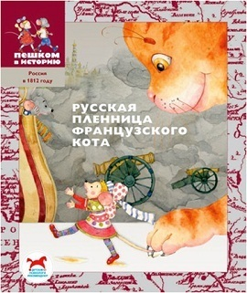Жуков, И. А. Русская пленница французского кота: историческая повесть-сказка для детей / И. Жуков; худож. М. Козлова. – М.: Пешком в историю, 2012. – 95 с. – (Пешком в историю. Россия в 1812 году) (Детские психологи рекомендуют).

Главные герои сказки – бесстрашные дворянские дети Саша и Лиза, сбежавшие на фронт в самый разгар военных действий. Их сопровождают волшебные мышата Тимка и Тинка, которые случайно попали в 1812 год. Вместе с героями читатели окажутся на Бородинском поле, в горящей Москве и даже побывают на кухне Наполеона! О том, как Наполеон чуть не съел суп с касторкой, как ведут себя французские коты с пленными русскими мышами, и о том, как дети и мыши спасали друг друга (а заодно и Кремль!), читайте в этой исторической сказке-повести! Приключенческий сюжет и проверенные исторические факты помогут детям глубже понять эпоху.

3 место – **Владимир Березин** **«Последний мамонт».**

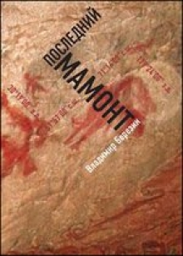Приключенческий роман о Русском Севере и Дальнем Востоке, где реальные научные сюжеты переплетаются с мистической атмосферой последних лет сталинской эпохи. Поиски последнего мамонта – с судьбами известных литературных героев, а истории советских полярников – с военным противостоянием в Арктике. Прекрасный и яростный мир, в котором есть место подвигу и в восемнадцатом, и в двадцатом веке, где девиз «Бороться и искать, найти и не сдаваться» актуален всегда. Это роман о настоящих героях, и, одновременно, энциклопедия, полная сведений о причудливом, часто мистическом Севере.

## Книжная премия Рунета

Ежегодная Книжная премия Рунета в сфере литературного дела и книжного бизнесавручается лучшим российским и зарубежным авторам и книжным проектам по итогам выбора экспертного совета и народного голосования пользователей Рунета по нескольким номинациям, в том числе и в номинации «Детская книга».

В экспертный совет вошли издатели, политики, телеведущие, музыканты и другие публичные личности.

**Номинация «Детская книга» в 2012 году**

**Выбор пользователей Рунета:**

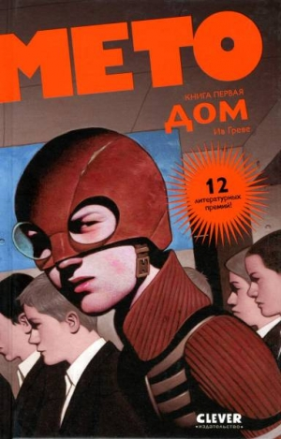**Греве И. «Мето. Дом»** – это первая часть потрясающей фантастической трилогии французского писателя, награжденная 12 литературными премиями. Роман-антиутопия рассказывает о Доме, в котором вдалеке от остального мира живет группа мальчиков под руководством строгих учителей. Вся жизнь регулируется четкими правилами, за нарушение малейшего из них следует суровое наказание. Превыше всего – образование, физическая подготовка и соблюдение иерархии. Никто из мальчиков не помнит о прошлом, но все убеждены, что им очень повезло попасть в Дом. И каждый с ужасом ждет, когда вырастет и ему придется покинуть это место. Никто не знает, что происходит с теми, кто уходит из Дома, и никто их больше никогда не видит… Мето станет первым воспитанником Дома, кто попытается нарушить правила и рискнет жизнью, чтобы узнать правду.

**Выбор экспертов:**

**Ирина Богушевская, Андрей Усачев, Александр Пинегин «Детская 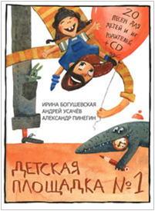площадка № 1».** Талант поэта-писателя Андрея Усачева, совмещенный с композиторским даром Пинегина и голосом певицы и поэтессы Ирины Богушевской – вот и получилась «Детская площадка» – книга для детей в возрасте от 4 до 12 лет. К книге прилагается диск – 20 добрых и смешных детских песен, адресованных дошкольной и младшей школьной аудитории. К слову сказать, именно мультимедийные проекты (книга плюс диск, песни плюс стихи) постепенно отвоевывают свою часть рынка детской литературы.

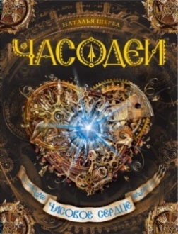**Бестселлер на OZON.ru:**

Книга **Натальи Щербы** из серии «Часодеи» **«Часовой ключ»** была признана лучшим фантазийным произведением. «Часодеи» чем-то повторяют традиции Кира Булычева: та же исключительно положительная юная героиня, сверстники, которым она недоступна и странноватый сказочный мир, который без нее не выживет.

**Номинация «Детская книга» в 2013 году**

**Выбор пользователей Рунета:**

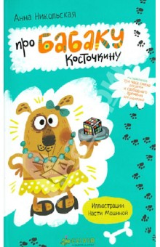Никольская, А. Про Бабаку Косточкину / А. Никольская; ил. А. Мошиной. – М.: Клевер-Медиа-Групп, 2013. – 336 с. – (Уморительно смешные книги).

Удивительная и неповторимая собака по имени Бабака успела послужить в японской контрразведке и немало повидала на своём веку. Но иногда проявляет истинно женское легкомыслие. Она изрекает мудрости картавым басом. Но может заняться вычёсыванием блох в самый серьёзный и ответственный момент. Она – талантливый алхимик и самонадеянный кулинар. С её появлением бытовые неурядицы семейства Косточкиных превращаются в череду увлекательных приключений! Что рассказывать – читать надо!

***Выбор экспертов:***

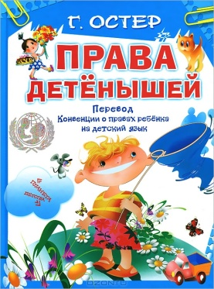Остер, Г. Права детенышей. Перевод Конвенции о правах ребенка на детский язык / Г. Остер; ил. А. Мартынов. – М.: Астрель: Харвест, 2013. – 2012. – 44 с.– (Планета детства).

У детей есть права – это понятно любому взрослому. А вот понятно ли самим детям, какие права у них есть? Пожалуй, взрослые не всегда уделяют достаточно времени, чтобы объяснить детям их права. А даже если они и захотят это сделать, то уж слишком заумным языком эти самые права написаны… Поэтому замечательный детский писатель Григорий Остер взялся перевести некоторые статьи Конвенции по правам ребенка на более простой и понятный язык, который был бы понятен малышам. Так и появились «Права детенышей». На детском сайте президента России в честь 20-летнего юбилея Конвенции ООН по правам ребенка и появился перевод этого документа на язык самых маленьких граждан.

## «Образ книги»

## Всероссийский конкурс по книжной иллюстрации

Этот конкурс – для иллюстраторов и дизайнеров, профессионалов и тех, кто только учится, для тех, кто уже работает в издательствах и тех, кто только начинает свою деятельность в этой области, для признанных мастеров и совсем молодых художников. Члены жюри рассматривают не только изданные работы, но и те, которые, кроме автора, пока никто не видел. За время существования конкурса жюри, состоящее из известных художников книги и специалистов книжной отрасли, открыло много новых имен и наградило старейших художников за замечательную работу в течение всего творческого пути. Задача конкурса – поддержать и поощрить высокохудожественные иллюстрации и самый интересный книжный дизайн в противовес массовой рыночной продукции, познакомить издательства с новыми талантливыми художниками.

Одна из главных номинаций конкурса – лучшие иллюстрации к книге для детей.

**В 2012 г**. на конкурс было представлено 132 работы художников из Москвы, Санкт-Петербурга, Омска и других городов России, а также из Украины и Белоруссии.

**Номинация «Лучшие иллюстрации к произведениям художественной литературы»:**

1. [Сергей Любаев](http://bibliogid.ru/articles/3570). [М. Твен «Приключения Тома Сойера. Приключения Гекльберри Финна»](http://www.arbor.ru/catalogue_104/raboty/books/_73);

2. [Михаил Майофис](http://www.vitanova.ru/galereya/illyustratsii/?aid=34). [Басни И. А. Крылова](http://www.vitanova.ru/galereya/illyustratsii/illyustratsii_k_knige_ia_krilova_basni_402);

3. [Михаил Федоров](http://artchive.ru/artists/mihail_nikolaevich_fedorov/biography). [Н. Лесков «Святочные рассказы»](http://www.arbor.ru/catalogue_104/raboty/books/_74).

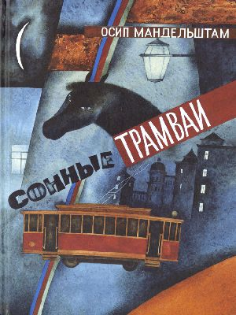**Номинация «Лучшие иллюстрации к литературе для детей и подростков»:**

1. [Вера Павлова](http://art.rin.ru/cgi-bin/index.pl?id=95&art=1644). [О. Мандельштам «Сонные трамваи»](http://maminaraduga.ru/sonny-e-tramvai-o-mandel-shtam-ill-v-pavlovoj/);

2. [Павел Татарников](http://rarebook-spb.ru/artists/68/). [«Принцесса в подземном царстве»](http://maminaraduga.ru/printsessa-v-podzemnom-tsarstve-belorusskie-narodny-e-skazki-ill-p-tatarnikova/) [«Есть такая игра – рисование…»](http://www.idmkniga.ru/catalog/artists/detail/?99) – предисловие к книге, в котором рассказывается о творчестве художника Павла Татарникова;

3. Татьяна Лапонкина. В. Гауф «Карлик Нос»;

4. [Яна Седова](http://redakzia.ru/artists/sedova-ya). [«Волшебные сказки Ингушетии»](http://ripol.diary.ru/p180433434.htm?oam#more1).

**Номинация «Лучшие иллюстрации к NON-FICTION»** (иллюстрации к научно-познавательной литературе):

1. [Николай Воронцов](http://fantlab.ru/art4584). Иллюстрации к книге «[Веселый англо-русский словарь для мальчишек и девчонок под редакцией волчонка](http://www.labirint.ru/screenshot/goods/333891/1/)»;

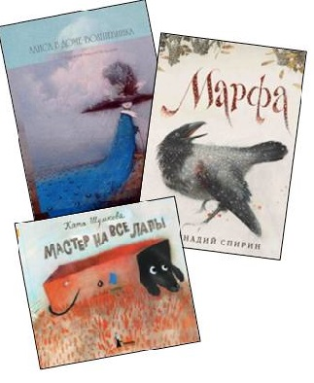2. А. Аверьянов, П. Алехин, Н. Беланов, А. Ежов, О. Муратова, И. Лосева, Т. Матвеева, Д. Шульга. Иллюстрации к книге Т. Эйдельман, К. Бунтман [«Бородинская битва.1812»](http://5razvorotov.livejournal.com/1012150.html).

**Номинация «Авторская книга»:**

1. [Анна Павлеева](http://bologna2013.litexp.ru/anna-pavleeva/?lang=ru) [«Клоун и Звезда»](http://pavleeva.blogspot.ru/2011/02/blog-post_23.html);

2. Екатерина Шумкова [«Мастер на все лапы»](http://5razvorotov.livejournal.com/1104157.html);

3. [Екатерина Толстая](http://vpereplete.org/?page_id=460) [«Истории о маленьком кролике»](http://artktolstaya.blogspot.ru/p/blog-page_2800.html);

4. [Геннадий Спирин](http://dreamworlds.ru/kartinki/26618-genadijj-spirin.-illjustracii.html) [«Марфа»](http://pochemu4ka.ru/load/gennadij_spirin_quot_marfa_quot/2-1-0-1846);

5. [Кирилл Челушкин](http://bibliogid.ru/articles/325) [«Алиса в доме волшебника»](http://kidpix.livejournal.com/1677373.html);

6. Анастасия Рогинская «Мы не герои, мы боги!».

**Номинация «Новые имена»:**

1. Полина Егорушкина. Ж. Верн «20 000 лье под водой»;

2. Мария Шишова. [«Жан – малыш танцует»](http://www.serafim-sofia.ru/site/62);

3. [Константин Потапов](http://bologna2013.litexp.ru/potapov-konstantin/?lang=ru). Дж. Родари «Приключения Чиполлино».

**В 2013 году** на конкурс было подано более 120 книг и циклов иллюстраций художников из Москвы, Санкт-Петербурга, Волгограда, Челябинска и других городов.

Особенностью конкурса «Образ книги» является то, что он создан специально для художников. На «Образ книги» выдвигаются как современные книжные иллюстрации, так и творческие работы, длительное время не публиковавшиеся или еще не видевшие свет.

**Гран-при «Явление»** получил **Денис Лотарев** за книгу **«Северные морские легенды»**, которая сопровождается иллюстрациями, выполненными в технике офорта.

**В 2013 году** в номинации **«Лучшие иллюстрации к произведениям художественной литературы»** дипломы получили два художника:

**Юрий Ващенко** был отмечен за иллюстрации к книге **«Сказки Викторианской Англии»**, **Борис Забирохин** за иллюстрации к скандинавскому **эпосу «Младшая Эдда».**

**Лучшими иллюстрациями к литературе для детей и подростков** стали работы **Антона Ломаева** к сказке Шарля Перро **«Красная шапочка»,** **Мария Михальская** была награждена за иллюстрации к сказке Братьев Гримм **«Белоснежка и семь гномов».**

**«Новыми именами»** названы художники **Любовь Березина** и **Александра Павлова**.

Лучшей **«Авторской книгой»** стала работа **Всеволода Арсеньева** **«Ностальгия. Провинциальная Россия. Фотоальбом»**.

Дипломы **«За особый вклад в искусство книжной иллюстрации, верность эстетическим принципам»** получили Народные художники РФ **Сергей Алимов** и **Борис Диодоров**.

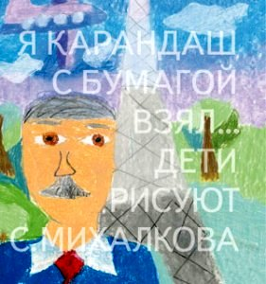Специальным дипломом жюри **«За эстетическое решение особого издания»** была награждена **книга «Я карандаш с бумагой взял... Дети рисуют С. Михалкова»**, изданная к столетию мастера. Работы серии «Мастера детской книги» были отмечены дипломом за сохранение лучших достижений отечественной детской книги.

## Рукопись года

**«Рукопись года»** – единственная в России премия, которая присуждается не на опубликованные книги, а за рукописи – оригинальные авторские тексты. Начиная с сезона 2011–2012 гг. рассматриваются произведения исключительно молодых, ранее не издававшихся авторов. Премия учреждена издательством «Астрель-СПб» в 2009 году. Девиз премии: «Не продается вдохновенье!». Премия организована для того, чтобы помочь талантливым авторам в достижении успеха и признания в литературном мире.

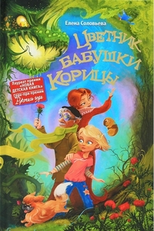**Гран-при** премии – **«Цветник бабушки Корицы» Елены Соловьевой**. Детская сказка на удивление легко обошла такие взрослые жанры, как исторический роман или фантастика, и единогласно была признана жюри лучшей.

«Цветник бабушки Корицы» – это история о том, как научиться создавать свой особый, удивительный мир, и поддерживать его в порядке, несмотря на самые неблагоприятные внешние условия. Кроме того, книжка снабжена авторскими комментариями для «самых любознательных», из которых можно узнать, как правильно готовить и самую простую рисовую кашу, и волшебные щи из чертополоха, кто такие друиды и почему считается, что пекинес произошел от брака мотылька с львицей, а также многое другое.

Призовые места распределились следующим образом:

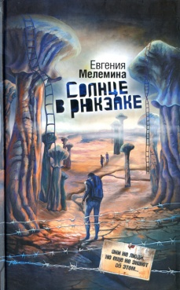1 место – **Евгения Мелемина** за фантастический роман **«Солнце в рюкзаке»**. Книга отнесена аннотацией к жанру социально-философской фантастики. Искусственный интеллект – миф или реальность? Где начинается человек в тех, кто искусственно создан в колбах? К чему могут привести эксперименты с генетикой, ставшей оружием в руках человечества. Автор книги попытается дать свой ответ на вопрос: что значит быть человеком? Вопрос важный, тем более что главный герой книги – искусственный человек «из колбы» по имени Раннинг. Его мышцы питаются молочной кислотой, его движения не знают осечек, его выносливость феноменальна, его жизнь и душа принадлежат команде Солнца. Ему всего лишь девять месяцев с момента открытия колбы.

2 место – **Ксения Медведевич** за фантастический роман **«Ястреб халифа»**. На халифат обрушилось великое бедствие – из Великой степи в земли верующих вторглись орды кочевников, и войска аш-Шарийа оказались бессильны перед ними. В пророчестве сказано, что отразить нашествие и спасти страну может только военачальник из волшебного народа аль-самийа – пленник, привезенный с далекого запада и связанный клятвой служения престолу. Он должен стать верным слугой халифу и защитником народу аш-Шарийа. Но ждать ли добра от разъяренного существа, полного ненависти к поработившим его людям? И сумеет ли халиф приручить своего Ястреба?

3 место – **Ольга Камаева** за роман о школьных буднях **«В лесу родилась Ёлочка»**. В книгеповествуется: о современной школе, о молодой и увлечённой своим делом учительнице Елене Константиновне, по прозвищу Ёлка.

## Национальный конкурс «Книга года»

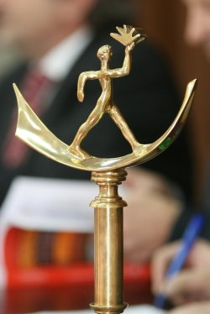Конкурс «Книга года» – ежегодный отраслевой смотр, организаторами которого выступают Федеральное агентство по печати и массовым коммуникациям и Генеральная дирекция МКВЯ. Цель конкурса – поддержка российского книгоиздания, поощрение лучших образцов книжного искусства и полиграфии, а также пропаганда чтения в России.

Премия «Книга года» вручается ежегодно на Московской международной книжной выставке-ярмарке. Среди ее многочисленных номинаций есть и **номинация** **«Вместе с книгой мы растем»**. Ею отмечаются книги отечественных авторов для детей и юношества, получившие признание читателей, положительные отзывы критики и детских библиотек.

**Лауреатом премии в 2013 году** стала книга **«Сказки Олега. Сказки об Олеге»**, которая посвящена памяти детского писателя Олега Кургузова. В первой её части собраны рассказы и сказки самого Олега из циклов «Рассказы маленького мальчика», «Все сказки», «Корова Атлантида». Во второй части – фантазии и воспоминания его друзей. Небылицы и правдивые истории об Олеге рассказывают Марина Бородицкая, Артур Гиваргизов, Юрий Нечипоренко, Сергей Седов, Тим Собакин, Марина Дружинина и другие детские писатели и просто хорошие люди.

**Лауреатом премии «Книга года» в 2012 году** в номинации **«Лучшая детская книга»** названа серия книг **«Древний Новгород»** издательства **«Пешком в историю»**.

**Проект «Пешком в историю»** предназначен и для детей, и для взрослых. Это детские книги, настольные игры, подарочные наборы, карнавальные костюмы и праздники, посвящённые различным историческим эпохам.

Дети очень любознательны. Их притягивает все новое и неизвестное, им хочется понять, как устроен этот мир сейчас и каким он был в глубокой древности.

Книги и игры расскажут о жизни детей и взрослых в 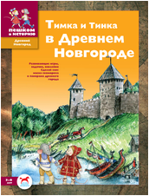разных местах земного шара сотни и тысячи лет назад. А помогут нам в этом волшебные мышата Тимка и Тинка, которые живут в Историческом музее и очень любят путешествовать в далекие времена. Когда они попали в Древний Новгород, в XII век, то узнали, как жили дети в Древнем Новгороде, какие у них были игрушки, что они ели, как одевались, как выглядели тогда русские буквы. В книге есть картинки с наклейками, лабиринты, задачки и кроссворды. Ребенок сам может сделать древнюю маску и нарисовать город, стоящий на берегу реки Волхов.

Изданные книги – результат работы команды отечественных профессионалов: историки и психологи, авторы и иллюстраторы вместе работали над каждой книгой и игрой. Для книг мы выбрали самые удивительные и неожиданные факты, при этом показывая внутреннюю логику исторического развития, чтобы дети учились связывать на первый взгляд не связанные вещи и развивать свои аналитические способности.

**Книги из серии «Пешком в историю»**

|  |  |
| --- | --- |
| Винокуров А. Ю. Разоблачение Черного Пса | Боярских Е. Г. Эй становится взрослым |
| **Винокуров, Алексей Юрьевич. Разоблачение Черного Пса**: историческая сказка / А. Ю. Винокуров; худож. В. Новикова. – М.: Пешком в историю, 2011. – 91 с.: цв. ил. – (Пешком в историю. Древний Новгород) (Детские психологи рекомендуют). | **Боярских, Екатерина Геннадьевна. Эй становится взрослым**: историческая сказка / Е. Г. Боярских; худож. М. Козлова. – М.: Пешком в историю, 2011. – 108 с.: цв. ил. – (Пешком в историю. Первобытный мир) (Детские психологи рекомендуют). |

## [Литературный конкурс «Новая детская книга»](http://www.rosman.ru/literary-contest/)

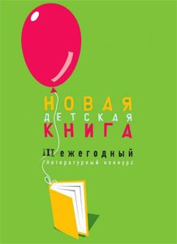Ежегодный конкурс «Новая детская книга», учрежденный в 2009 году крупнейшим российским издательством детской литературы «Росмэн», является сегодня одним из крупнейших российских литературных событий в области детской и юношеской литературы. Цель конкурса – привлечь внимание читателей к современной отечественной детской литературе, открыть для широкой общественности новых талантливых авторов детских книг и дать им возможность опубликовать свои произведения. До 2012 года конкурс проводился в двух номинациях, ориентированных на дошкольный и младший школьный возраст: «Оригинальный сюжет» и «Веселые истории», в 2012 году была введена специальная номинация «Будущий бестселлер», победителя в которой определили представители компаний книжной торговли.

Победители и призеры конкурса награждаются ценными призами, а главным призом конкурса является контракт с издательством «Росмэн».

**Лауреаты премии «Новая детская книга»** **2012 года**

**Номинация «Веселые истории»:**

Первое место присуждено **Анастасии Орловой** из Ярославля за произведения **«Обожаю ходить по облакам»** и **«Ниточка».** Анастасия Орлова пишет для самых маленьких, порою для тех, кому от нуля и чуть больше, когда только закладываются основы будущего вкуса, чувства ритма и такта. Многие ее миниатюры рассчитаны на семейное чтение: легко представить маму, которая читает своему чаду эти стихи, и не только читает, но и играет в них. Они и вправду предназначены для активного общения с ребёнком, в которое входит и само по себе чтение, и игра, звуковая и тактильная, так нужная и полезная малышу.

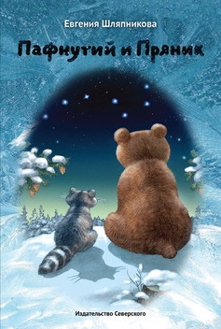Второе место у **Валерия Роньшина** из Санкт-Петербурга за **«Сказки про космонавтов».** Жил-был один священник. Звали его отец Варений. Всю жизнь он молился Богу, а под конец жизни захотелось ему Бога увидеть воочию (ну то есть своими глазами). Но где живёт Бог – вот вопрос. «Наверное, в Космосе», – решил отец Варений и отправился прямиком на космодром, к космонавтам.

Третье место у **Александра Ягодкина** из Воронежа за сочинение **«Про ерша».**

**В номинации «Оригинальный сюжет»:**

Первый приз у супругов **Юлии и Константина Снайгала** из Омска – авторы **«Сказок Московского зоопарка».**

Второй приз у **Евгении Шляпниковой** из подмосковных Химок за произведение **«Пафнутий и пряник».**

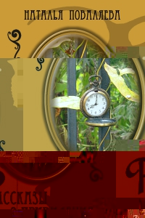Третий – у **Натальи Поваляевой** из Минска за **«Рассказы о привидениях».**

**В специальной номинации «Будущий бестселлер: версия книжной торговли»** победу одержал **Игорь Свиньин** (Челябинская область) за сочинение **«Пещеры голубой жемчужины».**

**Лауреаты премии «Новая детская книга» 2013 года**

**Номинация «Истории сказочные и не только…»:**

1 место – Елена Явецкая и Игорь Жуков (г. Москва), «БОПСИ! ДОПСИ! ПУМ! Или приключения в стеклянном шаре»;

2 место – Ирина Краева (г. Москва), «Колямба, внук Одежды Петровны»;

3 место – Юлия Симбирская (г. Ярославль), «Осенние каникулы».

**Номинация «Фантастика. Фэнтези. Приключения»:**

1 место – Александр Андерсон (п. Эммаус Тверской области), «Алекс и монетки»;

2 место – Елена Ларичева (г. Брянск), «Искры и зеркала (Мигрантка)»;

3 место – Донцова Елена (г. Гатчина Ленинградской области), «Подменыш».

**Специальная номинация «Новая детская книга Рунета. Выбор Ozon.ru»:**

Римма Петровна Алдонина «Три маленькие сказки»;

Ирина Наумова «Приключения Магадана Калашникова и его верного друга Крупы».

**Специальная номинация «Выбор библиотек»:**

Ирина Краева «Колямба, внук Одежды Петровны»;

Елена Донцова «Подменыш».

**Приз читательских симпатий был присужден:**

Олегу Дееву и Питу Рушо за произведение «История Пиноальбара»;

Александру Леонтьеву за роман «Наследники».

# Список литературных премий

Международная литературная премия Астрид Линдгрен

Международная литературная премия Ганса Христиана Андерсена

Литературная премия имени Ганса Христиана Андерсена

Конкурс детской и юношеской литературы «Белые вороны»

Литературный конкурс «Новая детская книга»

Всероссийский конкурс на лучшее литературное произведение для детей и юношества «Книгуру»

Всероссийская литературная премия имени С. Я. Маршака

Литературная премия имени Корнея Чуковского

Международная детская литературная премия В. П. Крапивина

Литературный конкурс имени С. Михалкова

Всероссийский конкурс «Образ книги»

Всероссийская литературная премия имени П. П. Ершова за произведения для детей и юношества

Премия Александра Грина

Международный конкурс детской и юношеской литературы имени А. Н. Толстого

Знак «Нравится детям Ленинградской области»

Литературная премия Уральского федерального округа

Конкурс «Лучшие книги года»

Национальный открытый конкурс «Книга года»

Премия правительства РФ в области культуры

Книжная премия Рунета

Премия «Рукопись года»

Литературная премия «Ясная поляна»

# Список писателей, получивших премии

Адабашьян Александр

Альенде Исабель

Андруэтто Мария Тереса

Бачурин Александр

Белорусец Сергей

Богатырева Ирина

Богушевская Ирина

Бренна Беверли

Бунтман К.

Васильев Сергей

Введенский Александр

Веркин Эдуард

Волкова Наталия

Волкова Ольга

Гантос Джек

Гиваргизов Артур

Гиневский Александр

Голявкин Виктор

Греве Ив

Дворцов Василий

Дмитриев Андрей

Дрейпер Шэрон

Евдокимова Наталья

Ельчин Евгений

Ерошин Алексей

Жвалевский Андрей

Иванов Николай

Иванова Юлия

Измайлов Наиль

Ильичев Сергий

Калмыков Павел

Камаева Ольга

Киери Катарина

Кинни Джефф

Козырева Анна

Кормье Роберт

Коростелева Валентина

Костевич Ирина

Крапивин Владислав Петрович

Куийер Гуус

Лай Танна

Лисаченко Алексей

Лоури Лоис

Малиновский Александр

Мартиросова Мария

Махотин Сергей

Медведевич Ксения

Мелемина Евгения

Метс Михаил

Мохаммади Диана

Назаркин Николай

Несс Патрик

Олефир Станислав

Орлов Анатолий

Орлова Анастасия

Остер Григорий

Павлеева Анна

Пастернак Евгения

Пикулева Нина

Пинегин Александр

Пити Нолли Робинсон

Пити Риан Элизабет

Поваляева Наталья

Попов Валерий

Потанин Виктор Федорович

Пратчетт Терри

Рогинская Анастасия

Розати Иво

Роньшин Валерий

Ружичка Анжела

Свиньин Игорь

Сметанин Андрей

Снайгала Константин

Снайгала Юлия

Собакин Тим

Соловьева Елена

Спирин Геннадий

Старобинец Анна

Стед Ребекка

Степанова Ильмира

Струков Сергей

Тертычный Иван

Толстая Екатерина

Трапезников Александр

Трушин Олег

Усачев Андрей

Цаплина Вера

Челушкин Кирилл

Чернакова Анна

Чехов Антон Павлович

Шляпникова Евгения

Шумкова Екатерина

Щерба Наталья

Эйдельман Т.

Эллиот Ребекка

Эрскин Кэтрин

Ягодкин Александр

Яснов Михаил

# Список иллюстраторов, получивших премии

Аверьянов А.

Алехин П.

Беланов Н.

Воронцов Николай

Герасимова Дарья

Егорушкина Полина

Ежов А.

Кей Джим

Кормер Татьяна

Лапонкина Татьяна

Лосева И.

Любаев Сергей

Майофис Михаил

Матвеева Т.

Муратова О.

Павлеева Анна

Павлова Вера

Потапов Константин

Рашка Крис

Рогинская Анастасия

Седова Яна

Сис Петр

Спирин Геннадий

Татарников Павел

Толстая Екатерина

Федоров Михаил

Челушкин Кирилл

Шишова Мария

Шульга Д.

Шумкова Екатерина

# Список книг, получивших премии

«Азбука опасностей», Сметанин Андрей

«Алиса в доме волшебника», Челушкин Кирилл

«Антон Львиное Сердце», Струков Сергей

«Аня и волшебные краски», Иванова Юлия

«Апостол Америки и Сибири», Бачурин Александр

«Астроном и гастроном», Васильев Сергей

«Басни», Крылов И. А. Иллюстрации – Майофис Михаил

«Башо», Степанова Ильмира

«Бородинская битва. 1812», Эйдельман Т., Бунтман К. Иллюстрации – Аверьянов А., Алехин П., Беланов Н., Ежов А., Муратова О., Лосева И., Матвеева Т., Шульга Д.

«В лесу родилась Елочка», Камаева Ольга

«Венди на колесах», Ружичка Анжела

«Веселый англо-русский словарь для мальчишек и девчонок под редакцией волчонка». Иллюстрации – Воронцов Николай

«Включите кошку погромче», Махотин Сергей

«Водяной человек и его фонтан», Розати Иво

«Волшебные сказки Ингушетии». Иллюстрации – Седова Яна

«Все мы не красавцы», Попов Валерий

«Вход в плен бесплатный, или расстрелять в ноябре», Иванов Николай

«Высший свет», Трапезников Александр

«Вьетнамки в панамках», Волкова Ольга

«Герои и сражения войны 1812 года», Трушин Олег

«Голос монстра», Несс Патрик

«Дающий», Лоури Лоис

«20 000 лье под водой», Верн Ж. Иллюстрации – Егорушкина Полина

«Детская площадка № 1», Богушевская Ирина, Усачев Андрей, Пинегин Александр

«Детское время», Яснов Михаил

«Дневник слабака», Кинни Джефф

«Дом над Волгой», Малиновский Александр

«Древний Новгород» (серия «Пешком в историю»)

«Друг-апрель», Веркин Эдуард

«Жан – малыш танцует». Иллюстрации – Шишова Мария

«Злка и другие», Лисаченко Алексей

«Играй-городок», Пикулева Нина

«Истории о маленьком кролике», Толстая Екатерина

«Истории, которые нашептали деревья», Орлов Анатолий

«Как-то я летел с рябины», Гиваргизов Артур

«Карлик Нос», Гауф В. Иллюстрации – Лапонкина Татьяна

«Каштанка», Чехов А. П. Иллюстрации – Кормер Татьяна

«Клад и другие полезные ископаемые», Калмыков Павел

«Клоун и Звезда», Павлеева Анна

«Когда мы встретимся», Стед Ребекка

«Когда я был маленьким, у нас была война», Олефир Станислав

«Конец света», Евдокимова Наталья

«Котлантида», Старобинец Анна

«Крестьянин и тинейджер», Дмитриев Андрей

«Кто?», Введенский Александр

«Лунный снег», Тертычный Иван

«Луноликой матери девы», Богатырева Ирина

«Маленькая торговка спичками из Кабула», Мохаммади Диана

«Марфа», Спирин Геннадий

«Мастер на все лапы», Шумкова Екатерина

«Мето. Книга 1. Дом», Греве Ив

«Мне 14 уже два года», Костевич Ирина

«Мой брат Чарли», Пити Нолли Робинсон, Пити Риан Элизабет

«Мой добрый папа», Голявкин Виктор

«Ниточка», Орлова Анастасия

«О чем поведал попугай», Ильичев Сергий

«Облачный полк», Веркин Эдуард

«Обожаю ходить по облакам», Орлова Анастасия

«Ожидая никого», Бренна Беверли

«Парикмахеры травы», Белорусец Сергей

«Пафнутий и Пряник», Шляпникова Евгения

«Пересмешник», Эрскин Кэтрин

«Пещеры голубой жемчужины», Свиньин Игорь

«Похитители карандашей», Цаплина Вера

«Привет, давай поговорим», Дрейпер Шэрон

«Приключения дома номер тринадцать», Метс Михаил

«Приключения Тома Сойера. Приключения Гекльберри Финна», Твен М. Иллюстрации – Любаев Сергей

«Приключения Чиполлино», Родари Дж. Иллюстрации – Потапов Константин

«Принцесса в подземном царстве». Иллюстрации – Татарников Павел

«Притчи Радонежского леса», Струков Сергей

«Про ерша», Ягодкин Александр

«Просто потому», Эллиот Ребекка

«Рассказы о привидениях», Поваляева Наталья

«Рыцари русского слова», Коростелева Валентина

«С чего начинается ссора», Сметанин Андрей

«Святочные рассказы», Лесков Н. Иллюстрации – Федоров Михаил

«Семь историй о сэре Исааке Ньютоне», Роньшин Валерий

«Сказки Московского зоопарка», Снайгала Константин, Снайгала Юлия

«Сказки про космонавтов», Роньшин Валерий

«Снежок», Трушин Олег

«Солнце в рюкзаке», Мелемина Евгения

«Сонные трамваи», Мандельштам О. Иллюстрации – Павлова Вера

«Сталинский нос», Ельчин Евгений

«Тайны язычества древних славян», Козырева Анна

«Танец маленького динозавра», Гиневский Александр

«Тогда, когда случится», Дворцов Василий

«Тополята», Крапивин Владислав Петрович

«Три майские битвы на золотом поле», Назаркин Николай

«Убыр», Измайлов Наиль

«Фотографии на память», Мартиросова Мария

«Хочу в Мадрид!», Ерошин Алексей

«Хрустальный ключ», Адабашьян Александр, Чернакова Анна

«Царские врата», Трапезников Александр

«Цветник бабушки Корицы», Соловьева Елена

«Часодеи», Щерба Наталья

«Шекспиру и не снилось!», Жвалевский Андрей, Пастернак Евгения

«Шоколадная война», Кормье Роберт

«Я живу в Приозерске», Олефир Станислав

«Ястреб халифа», Медведевич Ксения

**Прочие (музеи, журналы, радио)**

Агапов Сергей, директор «Дома-музея Корнея Чуковского»

Журнал «Православный сибирячок»

«Детское радио»

**Содержание**

От составителя…………………………………………………………………….4

Читайте лучшее! 5

Обзор российских детских литературных премий 5

Международные литературные премии для детей 10

Международная премия имени Х. К. Андерсена 10

Литературная премия памяти Астрид Линдгрен 11

Международная детская литературная премия  имени В. П. Крапивина…..13

Международный конкурс детской и юношеской литературы  имени А. Н. Толстого 14

Российские литературные премии для детей 16

Премии Президента в области литературы и искусства  за произведения для детей и юношества 16

Премия Правительства РФ в области культуры 17

Литературная премия имени Корнея Чуковского 17

Литературный конкурс имени Сергея Михалкова 19

Российская литературная премия имени Александра Грина 19

Всероссийская литературная премия имени П. П. Ершова  за произведения для детей и юношества 20

Литературная премия «Ясная поляна» 21

Конкурс детской и юношеской литературы «Белые вороны» 22

Лучшие детские книги 2013 года по версии «Папмамбука» 23

Премия «Baby-НОС» 24

Конкурс «Книгуру» 25

Книжная премия Рунета 29

«Образ книги». Всероссийский конкурс по книжной иллюстрации……….31

Рукопись года 33

Национальный конкурс «Книга года» 34

Литературный конкурс «Новая детская книга» 36

Список литературных премий 38

Список писателей, получивших премии 39

Список иллюстраторов, получивших премии 41

Список книг, получивших премии 42